Державний навчальний заклад
Красногорівське вище професійне училище

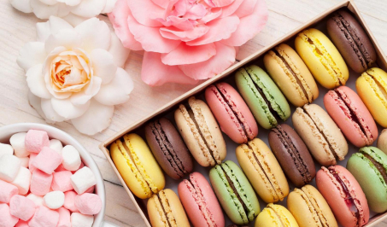
РОБОЧИЙ ЗОШИТ
«Я кондитер»
Учня _____________________________________________________________

професією 7412 Кондитер
кваліфікація 3 розряд

Майстер в/н Гладка Ольга Вікторівна

Кваліфікаційна характеристика
Кваліфікаційні вимоги:
Завдання та обов’язки. Веде процес виготовляння простих тортів,
тістечок, поштучних кондитерських і хлібобулочних виробів, включаючи
заміс тіста і виготовлення кремів, начинок. Виготовляє різні види тіста,
кремів, начинок, фаршів. Оформлювати вироби, трафаретний малюнок з
однією фарбою, оздоблювати вироби помадкою, марципаном, шоколадом,
кремом.
Повинен знати: основи технологічного процесу випікання борошняних
кондитерських виробів. Режим і тривалість випікання виробів; правила
експлуатації відповідних видів технологічного обладнання, виробничого
інвентарю, інструменту, ваговимірювальних приладів, посуду, їх
призначення .

Інструкція з охорони праці в кондитерському цеху
(навчальній лабораторії)
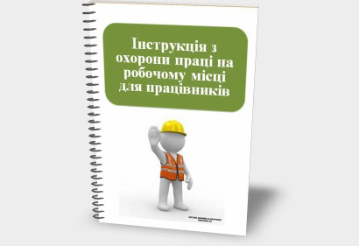
Загальні положення
1. Отруєння газом.
2. Ураження внаслідок вибуху газової суміші.
3. Ураження електричним струмом.
4. Поранення при експлуатації машин.
5. Поранення кухонним інвентарем.
Перед початком роботи
1. Перевіряють заземлення, справність обладнання
та інвентарю, при виявленні недоліків доповідають
майстру виробничого навчання, завідуючому
виробництвом або наставнику.
2. На обладнанні мають право працювати особи, які пройшли навчання та
мають допуск до роботи.
Під час роботи
1. Встановлюйте бачок та збивач при вимкненому проводі збивальної
машини.
2. Проводьте розвантаження продуктів в ємності обладнання при вимкнутому
двигуні з урахуванням ваги.Не кладіть руки на борти обладнання.
3. Проводьте завантаження та розвантаження сировини, відбір проб тільки
після зупинки двигуна збивальної машини.
4. Знімайте з плит та жарової шафи посуд та листи за допомогою
брезентових рукавиць або рушників.
5. Зачищайте решітки від сировини з гострих кромок обладнання та
дерев’яних столів спеціальними скребками.
6. Не знімайте резервуар і збивачі до повної зупинки двигуна збивальної
машини.
7. Проводьте накачування та зкачування з діжі тістомісильної машини з
платформи при верхньому положенні місильного важеля і при вимкненому
двигуні. Не користуйтесь підкатними двигунами з несправними засувними
пристроями. Слідкуйте за справністю огорожі.
8. Не проштовхуйте тісто руками, не підсувайте тісто руками, не підсувайте
руки під загорожу, не протирайте валки тістомісильної машини що працює.
9. Слідкуйте за станом підлоги.

В аварійних ситуаціях
1. Негайно відключити від електромережі.
2. Не допускати в небезпечну зону сторонніх осіб.
3. Повідомити про те, що сталося керівника робіт.
4. Якщо стався нещасний випадок необхідно надати потерпілому першу
медичну допомогу, а в разі потреби викликати «швидку допомогу».
5. Якщо сталася пожежа - викликати пожежну частину та приступити до
гасіння підручними засобами пожежегасіння.
6. В усіх випадках виконувати вказівки керівника робіт по усуненню.

Встановіть відповідність між санітарно-гігієнічними
вимогами і безпекою праці
Санітарногігієнічні вимоги А) | Перелік | Безпека праці Б)
1) миття рук з милом та дезінфекція розчином хлорного вапна;
2) перевіряти санітарний стан машин та механізмів;
3) не носити каблучок, сережок;
4) перевіряти заземлення;
5) дотримання правил відвідування туалету;
6) не підправляти продукти при роботі устаткування.

Базовий блок
Тема № 1 Вступне заняття. Охорона праці, безпека в навчальних майстернях. Ознайомлення з кондитерським цехом.
1. Закінчіть речення. Охорона праці – ________________________________________________________________________________________________________________________________________________________________________________________________________________________
2. До роботи допускаються особи , які пройшли
__________________________________________________________________________________________________________________________________________________
3.
За характером і часом проведення інструктажі з охорони праці поділяють

4. Нещасний випадок це - ________________________________________________________________________________________________________________________________________________________________________________________________________________________
5. Основні причини нещасного випадку
________________________________________________________________________________________________________________________________________________________________________________________________________________________

Обладнання кондитерського цеху

6. Дайте назву та коротку характеристику обладнання:
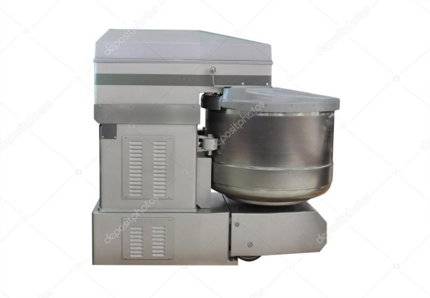
_______________________________________________________________________________________________________________________________________________________________________________________________________________________

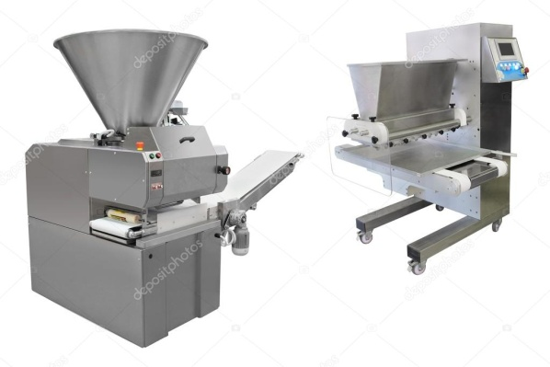
_______________________________________________________________________________________________________________________________________________________________________________________________________________________

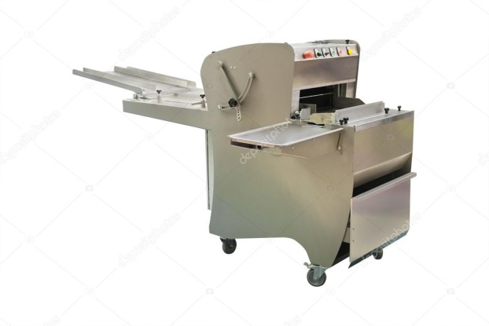
__________________________________________________________________________________________________________________________________________________________________________________________________________________

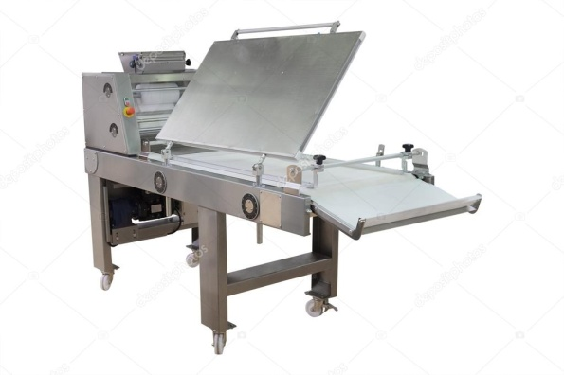
____________________________________________________________________________________________________________________________________________________________________________
7. Назвіть інструмент, інвентар та посуд кондитерського цеху:
________________________________________________________________________________________________________________________________________________________________________________________________________________________________________________________________________________________________________________________________________________________________________
8. Взаємозв’язок з цехами та підсобними приміщеннями
________________________________________________________________________________________________________________________________________________________________________________________________________________________________________________________________________________________________________________________________________________________________________
9. Санітарно-гігієнічні вимоги до роботи в кондитерському цеху:
________________________________________________________________________________________________________________________________________________________________________________________________________________________________________________________________________________________________
10. Нормативна документація, та її призначення –
________________________________________________________________________________________________________________________________________________
11. Для чого необхідні відсаджувальні кондитерські мішки, обробка після використання
________________________________________________________________________________________________________________________________________________
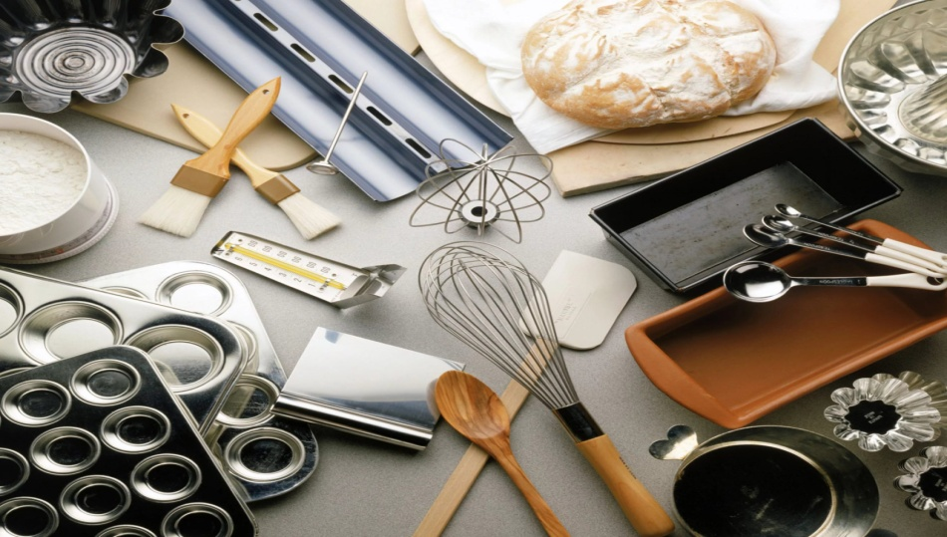

Тема № 2 Характеристика сировини та її асортимент. Підготовка сировини до виробництва: жирові, яєчні, молочні продукти.
- Що називають сировиною________________________________________________________________________________________________________________________________________________________________________________________________
- До сипучих продуктів відносяться: _________________________________________________________________________________________________________________________________________________________________________________________________________

- Допишіть пропущені слова перед використанням борошно _______________,
для збагачення _________________і видалення _________________________ .

- Допишіть пропущені слова. Крохмаль зберігають в ____________________
приміщеннях, тому що він __________________________________________ .

5. Допишіть пропущені слова: Цукор перед використанням
_______________________________________________________________ і
________________________________________________________________
- Сіль це - ________________________________________________________
використовують для _______________________________________________.
7. Какао порошок виготовляють
_________________________________________________________________.

Дайте правильну відповідь. Що використовують для просіювання борошна:
    - мал. 1
Мал.1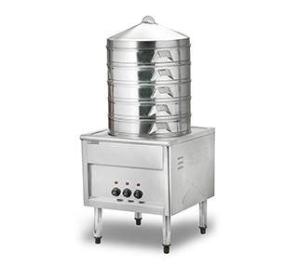
    - мал. 2
    - мал. 3
мал.2
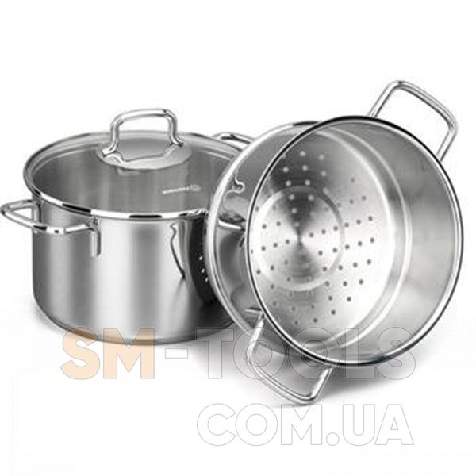
    - мал. 4

мал.3 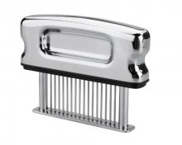
мал.4 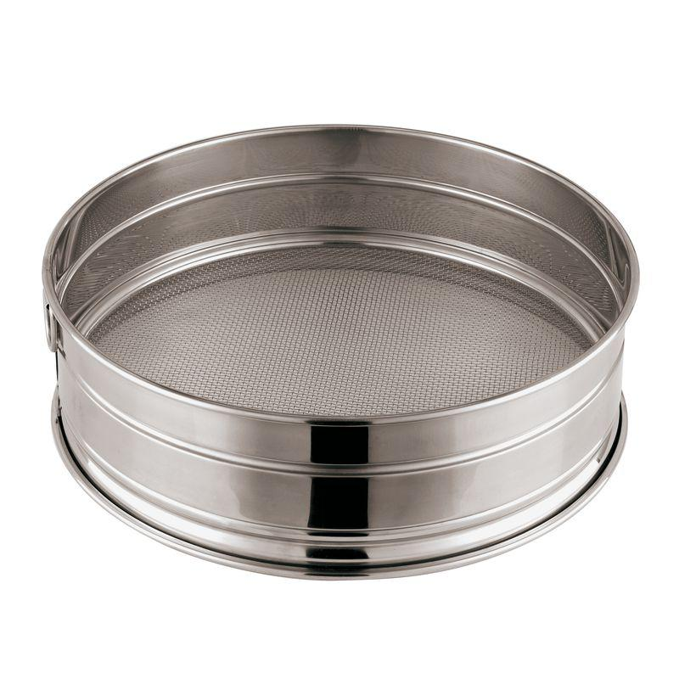

7. Жири це -______________________________________________________,
використовують для _______________________________________________
_________________________________________________________________.
8. Використання рослинної олії ______________________________________
_________________________________________________________________.
9. Масло всіх видів ділиться на сорти _________________________________,
використовують для приготування ___________________________________,
в крем йде тільки _____________________ масло .
10. Яєчні продукти поділяють на а)________________________________
б)________________________________
в) ________________________________
11. Обробка яєць?:

12. До молочних продуктів відносяться
__________________________________________________________________
__________________________________________________________________.
13. Молочні продукти використовують як у ________________ вигляді
(_______________________________________________________________)
так і в ______________________(___________________________________) .

Тема № 3 Підготовка сировини до виробництва: повидла, джемів, цукатів, горіхів, маку, ароматичних, драглеподібних речовин, розпушувачів, харчових кислот.
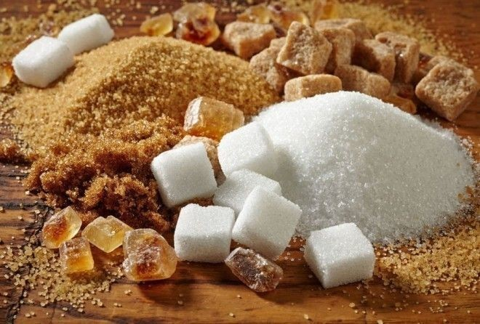
1. Впишіть пропущені слова. Горіхи широко використовують у
________________________________ , їх додають у тісто і ________, ними
обсипають поверхню
_________________________________________________.
2. Мак використовується для приготування виробів з ______________ тіста
для ___________, для _________________.
3. Що таке мед і які види меду Ви знаєте?______________________________
__________________________________________________________________
__________________________________________________________________
4. У харчовій промисловості і кондитерстві широко використовуються
речовини що мають солодкий смак:
___________________________;
___________________________;
___________________________;
___________________________;
___________________________;
___________________________;
___________________________;
___________________________;
5. Закінчить речення. Цукати — _____________________________________
__________________________________________________________________.
6. Сировиною для приготування цукатів:
_________________, ____________________, _________________________,
________________, _____________________, _________________________.
7. Закінчить речення. Джем — це __________________________________
_________________________________________________________________.
8. Вставте пропущені слова. За зовнішнім виглядом повидло - _________
маса, в грушовому, айвовому допускається наявність ___________ частинок
м’якоті плодів. Консистенція повидла ___________, _____________ або
____________________________________________________________________.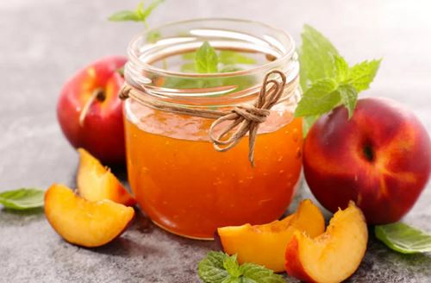
Впишіть слова
Ароматизаторами називаються _____________, які мають
сильний _________, зумовлений вмістом в них ___________ олій. У конди-
терському виробництві як ароматизатори використовують ____________,
____________, _______________, _____________, ______________.
Заповніть таблицю (за зразком) з гідно асортименту ароматичних речовин:

Кориця | Гіркуватий смак і пряний запах. Не повинна  мати запах плісняви й інші сторонні запахи. | Додають до деяких видів  тіста, начинок.
Гвоздика
3.Які види хімічних розпушувачів Ви знаєте? _______________________
__________________________________________________________________.
4. Харчові кислоти: ________________, __________________,_____________,
____________________, _____________________.
5. Закінчить речення. Драглеподібні речовини — це ______________________________________________________________________________________________________________________________________.
У кондитерському виробництві як желюючі речовини використовують
_________, ___________, ____________, ________________.

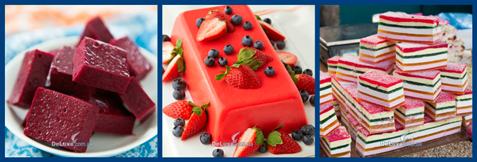



ТЕСТИ ДО ТЕМИ: « ХАРАКТЕРИСТИКА СИРОВИНИ ТА ПІДГОТОВКА ЇЇ ДО ВИРОБНИЦТВА»
1. Вкажіть правильний варіант основної сировини для приготування кондитерських виробів:
а) прянощі, ароматичні та желе утворюючі речовини, розпушувачі, борошно; б) борошно пшеничне, цукристі речовини, маргарин, яйця та яєчні продукти, молочні продукти, сіль;
в) м'ясо, риба, крупи, овочі, повидло, варення.

2. Вкажіть механічні властивості сировини
а) розчинність, кислотність, солодкість, ароматність і гіркість;
б) твердість, теплоємність, кольоровість;
в) міцність, пластичність, еластичність, пружність.

3. Вкажіть вологість борошна, що відповідає стандарту:
а) 9 %;
б) 12 %;
в) 14,5 %.

4. Вкажіть сортність борошна за такими показниками: дуже м’яке, тонкого помелу, білого кольору зі слабким кремовим відтінком, солодкуватого смаку.
а) вищий ґатунок;
б) перший ґатунок;
в) другий ґатунок.

5. Які органолептичні показники має цукрова патока?
а) світло-жовта тягуча рідина;
б) темно-коричнева густа тягуча рідина;
в) світло-жовта тягуча рідина з кристалами цукру.

6. Як готують меланж до використання?
а) його розморожують;
б) його розморожують і проціджують;
в) його прогрівають на водяній парі.

7. Вкажіть, яку сировину просіюють перед використанням?
а) меланж, білки, жовтки;
б) молоко, сиропи, дріжджі;
в) борошно, крохмаль, сухе молоко.
8. Вкажіть, яку сировину проціджують перед використанням?
а) борошно, желе і помадку;
б) молоко, сметану, вершки;
в) молоко, сиропи та розчин цукру, солі й дріжджі.

9. Як підвищена кількість цукру впливає на якість тіста?
а) покращує набухання клейковини;
б) розріджує тісто;
в) підвищує пружність тіста.

10. Через яке сито просіюють цукор перед використанням?
а) через сито з отвором 3 мм;
б) через сито з отвором 5 мм;
в) через сито з отвором 8 мм.

11. Вкажіть правильний варіант підготування яєць до використання?
а) яйця миють у підсоленій воді→ промивають в 1% розчині питної соди→ ополіскують протягом 3 хвилин у проточній воді;
б) яйця миють у теплій воді →дезінфікують у 2 % - вому розчині хлорного вапна протягом 5 хв.→ миють у 2 % - вому розчині питної соди → обполіскують протягом 5 хв. у проточній воді;
в) яйця миють у теплій воді → дезінфікують у 2 % - вому розчині хлорного вапна протягом 5 хв.→миють протягом 3 хв. у проточній воді.

КНД-3.1 Приготування напівфабрикатів для борошняних кондитерських і булочних виробів (24 год.)
КНД-3.1.1 Приготування фаршів: м’ясного, з ліверу, риби.
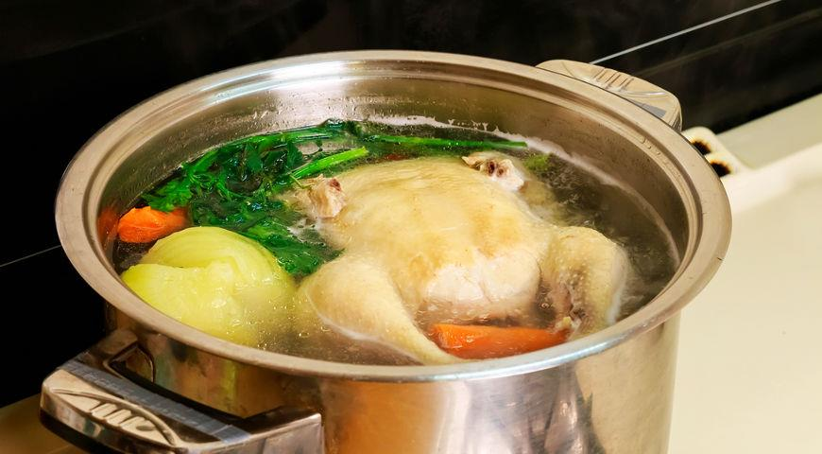
1. Закінчить речення. Фарші повинні бути _____________ і _______________.
2. Основна сировина соусу для фаршів:
_______________________;
_______________________;
_______________________;
_______________________;
_______________________;
_______________________;
_______________________;
_______________________.

3. Технологічна послідовність приготування фаршу з м’яса:
1) _________________________ 5)___________________________
2) _________________________ 6)___________________________
3) _________________________ 7)___________________________
4) _________________________ 8)___________________________
4. Складіть розрахунково –технологічну карту на фарш з ліверу:

Назва сировини | Брутто | Нетто
Вихід |  | 1000
5. Опишіть кулінарне використання фаршу з риби в борошняних
кондитерських виробах:
__________________________________________________________________
__________________________________________________________________
__________________________________________________________________
__________________________________________________________________

- Опишіть устаткування необхідне для приготування та замісу фаршів з
м’яса, риби, ліверу:_________________________________________________
__________________________________________________________________
__________________________________________________________________
__________________________________________________________________

- З’єднайте стрілочками назву начинки та її склад

Рис, яйця, дичина або с/г птиця | Начинка м’ясна з яйцем
Легені, печінка, цибуля ріпчаста | Начинка із свинини
Яловичина, баранина, цибуля, рис | Начинка з мозку
Цибуля, сметана, мозок | Начинка з ліверу
Котлетне м'ясо, цибуля, яйце | Начинка з дичини або с/г птиці
Свинина без кісток, цибуля ріпчаста | Начинка м’ясна з рисом

- Складіть технологічну схему приготування «фаршу з ліверу».

- Опишіть вимоги до якості сировини для приготування «фаршу з риби».

- Складіть розрахунково –технологічну карту на фаршу «м’ясного з яйцем»:

Назва сировини | Брутто | Нетто
Вихід |  | 1000

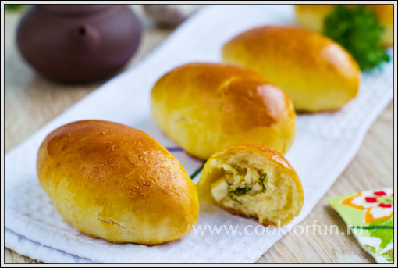

КНД-3.1 Приготування напівфабрикатів для борошняних кондитерських і булочних виробів
КНД-3.1.2 Приготування фаршів: з круп, горохів, квасолі.

1. Перерахуйте які фарші з круп Ви знаєте: _____________________________
__________________________________________________________________
__________________________________________________________________
2. Складіть розрахунково –технологічну карту на «фарш з гороху»:

Назва сировини | Брутто | Нетто
Вихід |  | 1000

3. Опишіть кратко технологічний процес приготування фаршу з гречаної
каші______________________________________________________________
__________________________________________________________________
_________________________________________________________________.
4. Прономеруйте черговість операцій по приготуванню фаршу з гороху:
__ Варять у закритому посуді;
__ Підготовлений горох заливають холодною водою;
__ Горох перебирають і промивають ;
__ Горох перемішують;
__ Додають пасеровану цибулю, сіль, перець.
5. Фасоль сира, Ваші дії:
_________________________________________________________________________________________________________________________________________________________________________________________________________
6. Вимоги до якості фаршів з круп:
Консистенція _____________________________________________________
Колір_____________________________________________________________
Смак______________________________________________________________

КНД-3.1 Приготування напівфабрикатів для борошняних кондитерських і булочних виробів (24 год.)
КНД-3.1.3 Приготування начинок: сирної з родзинками, начинка з яблук.
- Для яких видів борошняних кондитерських виробів використовують фарш
сирний з родзинками?
________________________;
________________________;
________________________;
________________________;
________________________;
________________________;
- Зробить технологічну схему приготування фаршу «Сирний з
родзинками»:
- Розрахуйте кількість яблук свіжих брутто, необхідних для приготування 1
порції і 10 порцій фаршу з яблук свіжих.
Найменування

- Описати вимоги до якості фаршу з сиру.

- Зробити технологічну схему приготування горіхової начинки з корицею.

- Розрахуйте кількість родзинок брутто, необхідних для приготування 1
порції і 10 порцій фаршу з булочок з сиром та родзинками.
Найменування
КНД-3.1 Приготування напівфабрикатів для борошняних кондитерських і булочних виробів
КНД-3.1.4 Приготування на чинок з маку, повидла з додаванням кориці, горіхів, родзинок.
1. Опишіть правила варіння маку:__________________________________
________________________________________________________________
_______________________________________________________________ .
2. Які бувають види горіхів, для чого кожен використовується в
кондитерському виробництві?
Фундук використовується в цілому і подрібненому вигляді, при
виготовленні декоративної обробки виробів.
Волоський горіх-_______________________________________________________________
_______________________________________________________________.
________________________________________________________________
________________________________________________________________.
________________________________________________________________
________________________________________________________________.
________________________________________________________________
_______________________________________________________________.
3. Опишіть вимоги до якості горіхів використовуємих як додаток до
повидла?
_____________________________________________________________
______________________________________________________________.
4. Закінчить речення. Кориця це - _________________________________________________________________
_________________________________________________________________
5. Складіть розрахунково –технологічну карту на фарш з «Повидла з
корицею та горіхами» на 168 порцій
6. Складіть калькуляційну карту на 1 порцію фаршу «Повидла з корицею та горіхами»

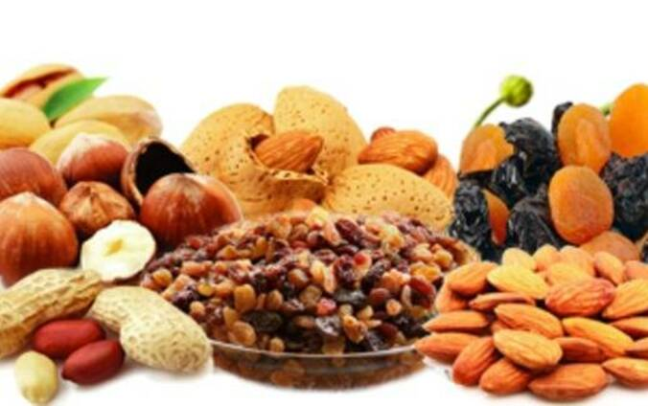

Завдання на дослідницьку роботу
- Визначити втрати ваги продуктів при приготуванні фаршу з м’яса
- Визначити втрати ваги продуктів приготування начинок.

Контрольні запитання
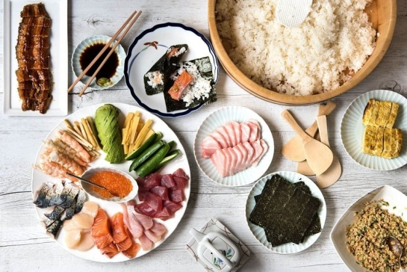
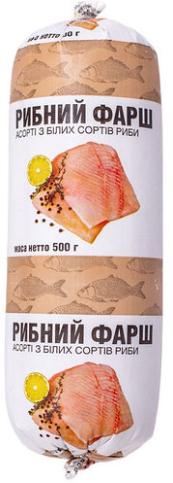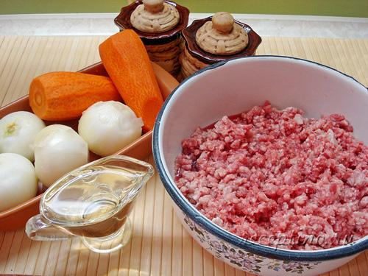
- Назвіть способи приготуванн я фаршу з м’яса
- Яку рибу можна використовувати для приготування фаршу з риби?
- Який спосіб теплової обробки використовують для приготування фаршу з печінки?
- Назвіть асортимент начинок для приготування борошняних кондитерських виробів.
- Яка особливість приготування начинки з вишень?
- як приготувати начинку з моркви з сиром?
- Для яких цілей в фарш використовують соус?
- Для чого пасерують борошно?

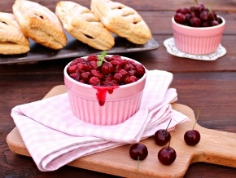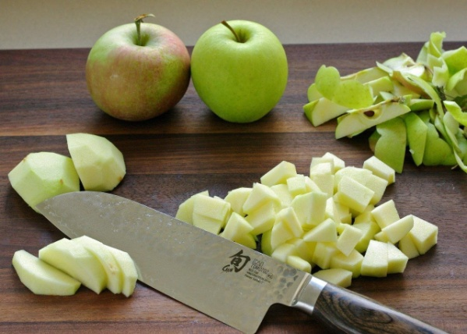

КНД – 3.2 Приготування оздоблювальних напівфабрикатів для борошняних кондитерських виробів
КНД – 3.2.1 Приготування сиропів: для просочування; інвертного сиропу; сиропу для глазурування.
- Дати характеристику сировини, описати підготовку її до виробництва.
- Описати технологію приготування та використання.
- Зробити калькуляційну картку
Дайте визначення
Сироп це- __________________________________________
Інвертний сироп - ___________________________________________________
Сироп для просочування ______________________________________________
Сироп для глазурування ______________________________________________
Тираж_____________________________________________________________
1. Щільність сиропу визначають за допомогою ________________________та
_______________________________________.
2. Складіть розрахунково –технологічну карту на «Сироп для просочування»
Назва сировини Брутто Нетто
Вихід 1000
Процес приготування:_______________________________________________
__________________________________________________________________
Вимоги до якості:___________________________________________________
__________________________________________________________________
3. Сироп для глазурування (тираж ), використання: _____________________
__________________________________________________________________
__________________________________________________________________
4. Складіть розрахунково –технологічну карту на «Тираж»
Назва сировини Брутто Нетто
___________________________________________________________________________________________________________________________________________________________________________________________________________________________Вихід 1000
5. Процес приготування:___________________________________________________
________________________________________________________________________
Вимоги до якості: _________________________________________________________
_____________________________________________________________________________________________________________________________________________________________________________________________________________________________________________________________________________________________________________________________________________________________________________
Дайте відповідь
- Для чого просочують напівфабрикати сиропом?______________________________________________________________________________________________________________________________
- До якої температури охолоджують сироп, щоб ввести аромати затори і спиртовмісні речовини?______________________________________________

- Яка вологість сиропу?

а) взимку - ______________
б) влітку - _______________
- Які спиртовмісні речовини використовують для ароматизації сиропів?

- Які есенції використовують для ароматизації сиропів?
- Чому не рекомендують вводити ассовомучи речовини в гарячий сироп?
- Який колір і запах має кавовий сироп?
______________________________________________________________________________________________________________________________________
- Яка має бути вологість сиропу:
а) для просочування - ________
б) для глазурування - _________
в) інвертного - __________

КНД – 3.2 Приготування оздоблювальних напівфабрикатів для борошняних кондитерських виробів
КНД – 3.2.2 Приготування желе та прикрас з нього для оздоблення борошняних кондитерських виробів
Впишіть слова
Желе - це _______________, який готують на основі
___________________ сиропу з додаванням _____________ речовин,
ароматизаторів і барвників.
- Які желюючі речовини використовують в масовому приготуванні
кондитерських виробів? _____________________________________________
_________________________________________________________________ Складіть технологічну схему приготування желе на желатині.
Складіть розрахунково –технологічну карту на «Желе на агарі»
Опишіть технологію приготування «Желе апельсинове» __________________________________________________________________________________________________________________________________________________________________________________________________________________________________________________________________________________________________________________________________________________________________________________________________________________________________________
______________________________________________________________________________________________________________________________________________
5. Вимоги до якості: _______________________________________________________________________
_____________________________________________________________________________________________________________________________________________________________________________________________________________________
6. Як підготувати агар до оздоблення н/ф___________________________________________________________________________________________________________________________________________
7. Опишіть правила зберігання драгле утворювачів ________________________________________________________________________________________________________________________________________________
8. Перечисліть з якими компонентами драглеподібні компоненти не утворюють студнів:_________________________________________________________________________________________________________________________________________
9. У скільки раз більше необхідно взяти желатину, щоб замінити агар?
__________________________________________________________________

Доповніть речення:
- Температура желе для покривання виробів становить _________ градусів.
- Не рекомендується розігрівати желе кілька раз тому, що _______________
__________________________________________________________________.
- При приготуванні желе есенцію, кислоту, барвники додають ___________.
- Вологість желе становить ________________________________ відсотків.
- Консистенція желе, яким покривають вироби, злегка __________________.

Заповніть таблицю недоліків готового желе:
Недоліки готового желе | Причини браку
Желе не застигає
Желе матове, без глянцю

Доповніть речення:
1) патока добавляється в желе для _____________________________________
2) для набухання желатин заливають _________________________________
3) для приготування желе желатину беруть у ______ раз більше ніж ________
4) зберігають вироби із желатину при _______________________ температурі
5) застигає желе при температурі _____________________________________
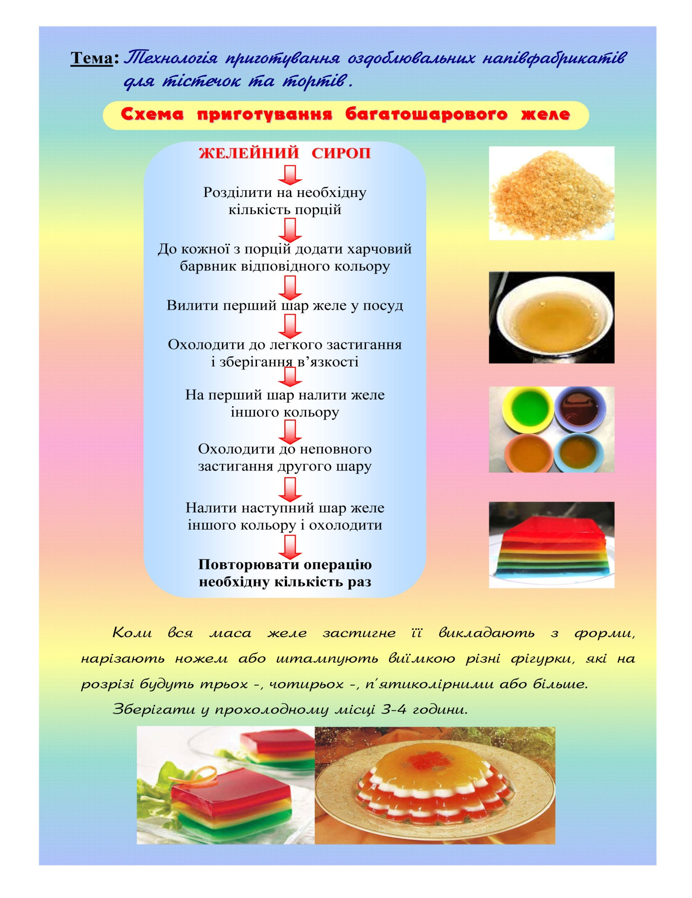

КНД – 3.2 Приготування оздоблювальних напівфабрикатів для борошняних кондитерських виробів
КНД – 3.2.3 Приготування помад: помади основної; помади шоколадної.
- Закінчить визначення. Помада використовується для ___________________
__________________________________________________________________.
2. Вимоги до якості помади: ___________ кольору, маса _________________,
консистенція ________________, пластична; заглазурована поверхня виробів
_____________, гладка, __________, не липка; помада лежить _____________
шаром.
3. Складіть розрахунково –технологічну карту на «Помаду цукрову». Вихід 1000
Процес приготування:_______________________________________________
__________________________________________________________________.
4. Шоколадну помаду готують так , як і _________________, але до неї
додають просіяний ______________________, ______________________ і
_____________________.
5. Заповніть бракеражну таблицю:

Види браку | Причини виникнення браку
Помада зацукрована | помаду варили в каструлі з відкритою  кришкою і зацукреними стінками
Помада груба, без блиску | ?
Помада швидко відмокає на  поверхні виробів | ?


Дайте відповіді на запитання
Що відбувається при кипінні сиропу
_____________________________________________________________________________________________________________________________________
Скільки необхідно взяти інвертного сиропу, щоб замінити 1кг патоки при варінні помади
____________________________________________________________________________________________________________________________________________
Чому помадний сироп швидко охолоджують
____________________________________________________________________________________________________________________________________
Чому перед збиванням сироп охолоджують до 35 - 40 ºС
____________________________________________________________________________________________________________________________
Що необхідно зробити, якщо помада довго не утворюється
____________________________________________________________________________________________________________________________________
Скільки беруть лимонної кислоти, щоб замітити патоку
___________________________________________________________

Дайте правильну відповідь:

- Для нанесення помади на поверхню бісквітних або
пісочних пластів необхідно: _______________________________________
_____________________________________________________________________________________________________________________________________________________________________________________________________
- Для нанесення малюнку із помади у вигляді сітки або крапок помаду розігрівають ____________________________________________________
________________________________________________________________________________________________________________________________________
- Для одержання малюнку під мармур невелику кількість помади _______________________________________________________________
__________________________________________________________________________________________________________________________________
- Чому бісквітний і пісочний напівфабрикат перед глазуруванням помадою змащують фруктовою начинкою? _________________________________________________________________________________________________________________________________________________________________________________________________________
- Для чого в помаду добавляють розчин желатину, або яєчний білок? _______________________________________________________________

__________________________________________________________________________________________________________________________________

Помада приготовлена з кислотою більш гігроскопічна, швидко зволожується.
Практично невелику кількість помади, можна зварити без патоки, або кислот, для цього необхідно взяти води на 20-30% більше норми і довше варити сироп.

Заповніть таблицю недоліків приготовленої помади та вкажіть на причини їх виникнення.

Недоліки | Причини виникнення недоліків
На помаді виступили білі плями з цукру, що кристалізувався

Помада груба, не глянцева | __________________________________________
Помада швидко відмокає | _________________________________________

Заповніть таблицю «Вимоги до якості помади»
Види помади | Вимоги до якості
Основна помада
Шоколадна помада
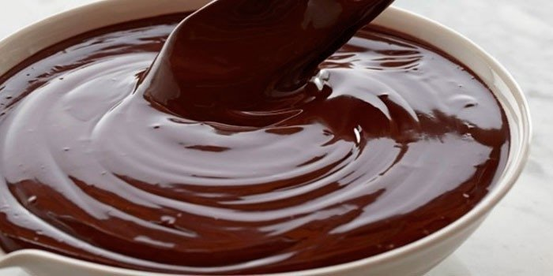
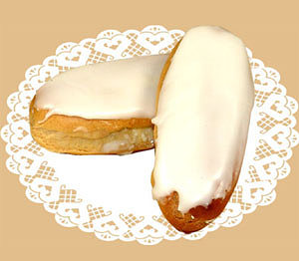
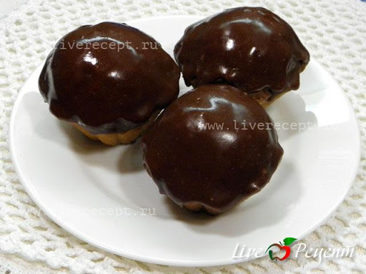

КНД – 3.2 Приготування оздоблювальних напівфабрикатів для борошняних кондитерських виробів
КНД – 3.2.4 Приготування масляних кремів
Санітарні вимоги до приготування кремів
- Недолік кремів в тому, що вони __________________________________
- При виготовленні кремів дотримуйтесь ____________________ режимів
- Використовуйте тільки _____________ яйця і ______________ продукти
- Креми готують в кількості, яка використовується ______________ зміну
- Залишки крему використовують при приготуванні ____________, яке в
подальшому піддається ____________________ обробці.
- Перевозити крем для використання в інших підприємствах ___________
- Зберігати креми в ____________ при температурі не вище ____________
- Вироби з кремом після їх виготовлення відразу _____________________
- Посуд та інвентар, який використовується, миють ___________________
з добавлянням __________ розчину кальцинованої соди і промивають
______________ водою.
Закінчіть речення
- Основою масляних кремів є _______________________,
тому вони називаються _____________________________________________
2. Використання масляних кремів_____________________________________________________________
__________________________________________________________________
3. Для полегшення процесу збивання і поліпшення якості крему масло
повинно мати температуру ________°С.
4. за допомогою якого устаткування готують масляний крем?______________
__________________________________________________________________
__________________________________________________________________
5. Складіть розрахунково –технологічну карту на «Крем масляний основний
на згущеному молоці»

Назва сировини | брутто | нетто
Вихід |  | 1000

- Складіть послідовність приготування масляного крему (основний)
- Вимоги до якості
- Які похідні від масляного основного крему Ви знаєте?
- ____________________________________________
- ____________________________________________
- ____________________________________________
- ____________________________________________
Заповніть схему технологічного процесу приготування крему

Технологія приготування крему «Нового»
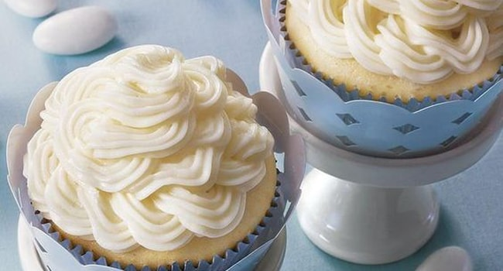
№ 4
Перемкнути машину на швидкий хід, поступово вливати масу із сиропу і
_________________
№ 1
Цукор з водою довести ____________
_________ зняти піну, уварювати до температури _______

№ ___
Масло вершкове зачистити,
розрізати на куски, збивати на тихому ходу ________ хвилин

№ 6
Підготовлену
суміш
збивати ще _________
хвилин

№ ___
Охолодити
до _________ °С
Одержаний сироп
змішати із згущеним молоком.

№ 5
Добавити __________
пудру,
коньяк або
___________________


Вставте пропущені слова в тексті
Вершкове масло __________________, розрізати ___________, збивати на тихому ходу _____________ хвилин, перемкнути на ________________, поступово влити ________________________, добавити коньяк, _____________, есенцію і збивати ________________ хвилин.
КНД – 3.2 Приготування оздоблювальних напівфабрикатів для борошняних кондитерських виробів
КНД – 3.2.5 Приготування кремів з вершків, сметани
- Складіть розрахунково – технологічну карту на «Крем вершковий
основний»
Назва сировини | брутто | нетто
Вихід |  | 1000

- Опишіть технологію приготування та вимоги до основної сировини
___________________________________________________________________________________________________________________________________________________________________________________________________________________________________________________________________________________________________________________________________________________________________________________________________________________________________________________________________________________________________
3. Без чого не можливо підфарбувати і ароматизувати вершковий крем?
__________________________________________________________________
4. Крем на збитих вершках відрізняється _______________, ______________,
__________________, високою поживністю і ___________________________
5. Умови зберігання кремів вершків: ___________________________________
_________________________________________________________________
6. Для приготування сметанного крему використовують _________________,
_____________ ________________________________________________сорту.
7. Який посуд та інвентар використовують для приготування сметанного
крему? ____________________________________________________________________
____________________________________________________________________
_____________________________________________________________________
____________________________________________________________________________________________________________________________________________________________________________________________________________________________________________________________________________________

Недоліки вершкового крему і причини їх виникнення
Заповніть таблицю:
Недоліки крему | Причини виникнення
Масляний крем слабкий, малюнок розпливчастий, при оздобленні нечіткий

Крем з крупинками, вигляд – сирний
Сироп відділяється від масла

Доповніть речення:
Вершковий крем відрізняється ________________, ніжністю, ________________, відмінним смаком.
Рідкі свіжі вершки необхідно __________________ при температурі __________ºС протягом _________ хв.
Цей процес називається _________________.
Вершки охолоджують до температури _______ºС, витримують при цій температурі _______________ годин, при цьому вершки _______________, стають густішими, краще збиваються.
Найкраща температура для збивання ______________________________.
Погано збиваються вершки при температурі ______________________ºС.
Посуд та інвентар ______________________________________________.
Заповніть таблицю
Назва крему | Інгредієнти | Технологія приготування | Вимоги до якості | Вологість
Крем вершковий
Крем сметанний
Крем вершково-сметанний


КОНТРОЛЬНІ ПИТАННЯ
(ВИКОНАТИ У ЗОШИТ З В/Н)

- Що собою представляють цукрові оздобленні напівфабрикати?
- Які існують ступені уварювання цукрового сиропу?
- Як готують паленку?
- Яким чином одержують помаду?
- Які види глазурі Вам відомі?
- Для яких цілей роблять темперування шоколаду?
- Що собою представляє фруктово-ягідне пюре?
- Як розрізняють повидло залежно від консистенції?
- Чим джем відрізняється від повидла?
- Які Вам відомі сухі суміші для готування вершкових кремів?
- Як застосовують стабілізатори із сухими вершками?
- Чим термостабільні начинки відрізняються від звичайних?
- Що собою представляє желе? Від чого залежить його густота й щільність?
- Які дефекти можуть виникнути при виробництві желе?
- В чому різниця між желатином та агар-агаром? Чим відрізняється спосіб підготовки до оздоблення н/ф?
КНД- 3.3 Приготування дріжджового тіста та виробів з нього
КНД- 3.3.1. Устаткування, посуд, інструмент, інвентар для приготування дріжджового тіста та виробів з нього. Вимоги до якості. Терміни та умови зберігання виробів.

- Охарактеризуйте: ТБ при роботі з тістомісильним устаткуванням? _______
__________________________________________________________________
__________________________________________________________________
__________________________________________________________________
__________________________________________________________________
__________________________________________________________________.
2. Перерахуйте посуд використовує мий для приготування дріжджового тіста
та виробів з нього: __________________________________________________
__________________________________________________________________
__________________________________________________________________
__________________________________________________________________
__________________________________________________________________
__________________________________________________________________.
3. Санітарні вимоги до якості сировини, для приготування дріжджового
безопарного тіста:
____________________________________________________;
____________________________________________________;
____________________________________________________;
____________________________________________________;
____________________________________________________;
____________________________________________________;
____________________________________________________;
____________________________________________________.
4. Термін та умови зберігання виробів дріжджового тіста:________________
__________________________________________________________________
__________________________________________________________________
__________________________________________________________________
__________________________________________________________________
__________________________________________________________________
_________________________________________________________________.

Виконати вправи користуючись збірником рецептур № 1050
- Описати вимоги до якості основної сировини;
- Скласти рецептуру;
- Калькуляційну карту;
- Описати технологію приготування;
- Вимоги до якості дріжджового тіста

КНД- 3.3 Приготування дріжджового тіста та виробів з нього
КНД- 3.3.2. Приготування дріжджового тіста безопарним способом.
Вставте пропущені слова в речення:
Для приготування ___________ тіста
всі продукти, що передбачені ______________, замішуються в _____ прийом.

- Зробить технологічну схему приготування дріжджового тіста замішаного
безопарним способом

Борошно
Яйця
Вода

Підігрівають до t…..

Перемішують

Замішують…………

Продовжують …………….

Направляють ………………………….. t…………………………………..

Обминають тісто протягом 1 хв.

Розробляють тісто і формують вироби

Закінчіть речення

Готовність тіста визначають лабораторним способом,
або _____________________________________ методами.
4. За зовнішніми ознаками закінчення процесу бродіння можна визначити
так:
тісто збільшується в об’ємі у _________ рази;
поверхня тіста стає _____________, ______________;
тісто набуває приємного __________________ запаху;
при легкому натискуванні пальцями на поверхні залишається слід, який
повільно ______________________;

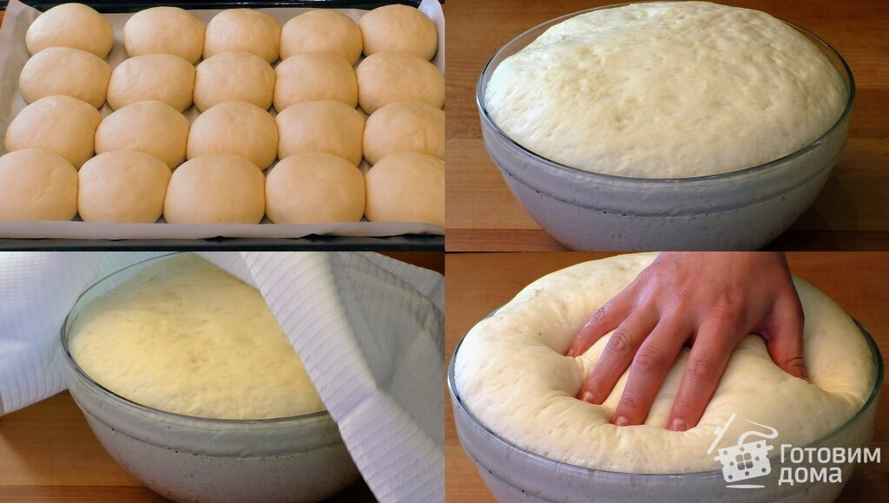

КНД- 3.3 Приготування дріжджового тіста та виробів з нього
КНД-3.3.3 Приготування пиріжків смажених з м’ясним фаршем, лівером, горохом
- Які вироби можна приготувати із вичавного безопарного дріжджового
тіста? Перерахуйте.
________________________________;
________________________________;
________________________________;
________________________________;
________________________________;
________________________________;
________________________________;
- Охарактеризуйте тип устаткування та правила безпечних прийомів роботи
на ньому:
ТММ-140 Тістомісильна машина | ДН-43 Конвекційна піч
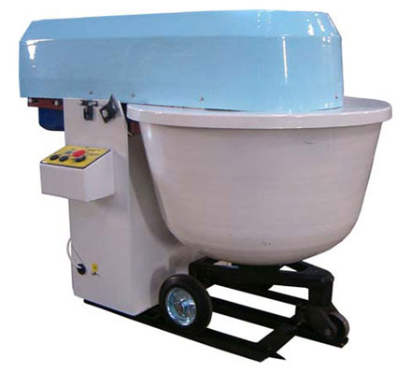 | 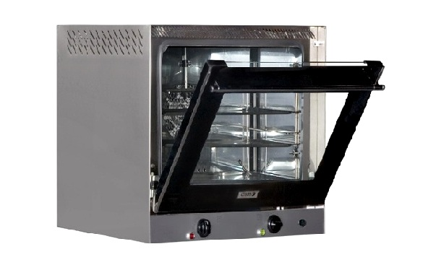

- Яка кількість начинки (фаршу) з гороху необхідна для приготування
пирогів печених - 100 шт. по 80гр., якщо маса виробу з безопарного тіста
складає 8000гр .____________________________________________________
4. Яка кількість начинки (фаршу) з м’яса необхідна для приготування
пирогів печених - 80 шт. по 90гр., якщо маса виробу з безопарного тіста
складає 7200 гр.____________________________________________________

КНД- 3.3 Приготування дріжджового тіста та виробів з нього
КНД-3.3.4 Приготування борошняних виробів смажених у фритюрі: пончиків, пончиків з начинкою
1. Вставте пропущені слова в реченні. Смаження у фритюрі здійснюють,
повністю занурюючи вироби у _____________, попередньо _____________ до
температури _____-____ °С.

2. Професійні фритюрниці призначені для
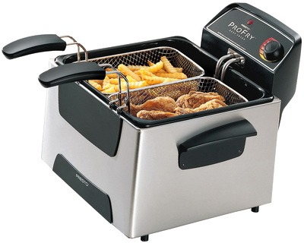
_________________________________________
_________________________________________
_________________________________________

3. Термін використання фритюру?________________________________________

- Перерахуйте види начинок (фаршів )
для пончиків з начинкою:
___________________________;
___________________________;
___________________________;
___________________________;
___________________________;
___________________________;
___________________________;
___________________________;
___________________________.

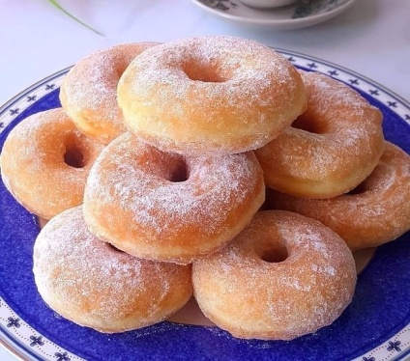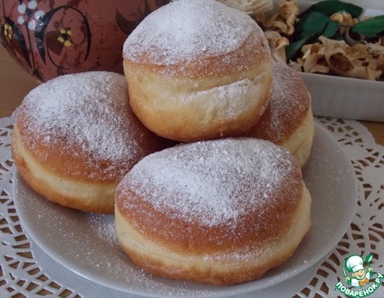
- Вимоги до якості пончиків та пончиків з начинкою? ____________________________________________________________________________________________________________________________________________________________________________________________________________________________________________________________________________________________________________________________________________________________________________________________________________

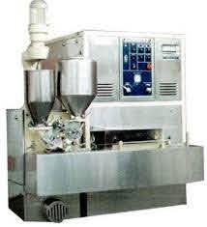
ОПИСАТИ ТЕХНІЧНІ ХАРАКТЕРИСТИКИ АВТОМАТУ АЖ-ЗП

Продуктивність, шт. / год. -………..
Тривалість розстійки, хв., не менш-………………
Тривалість смаження, хв., не менш -……………..
Об’єм масла в обсмажувальній ванні, л-…………
Потужність, кВт: загальна -……………
електронагрівників -……………….
електродвигунів -………………
Межі регулювання маси пиріжка, г -……………..
Маса пиріжка, г -……………..
Час розігріву масла, хв., не більш -……………
Температура в обсмажувальній ванні, °С. -……………..
Габарити, мм: Д×Ш×В -…………..
Маса, кг -……………….

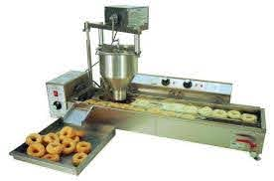
Описати принцип дії автомату
ПРФ 11/900
_________________________________________________________________________________________________________________________________________________________________________________________________________________________________________________________________________________________________________________________________________________________________________________________________________________________________________________________________________________________________________________________________________________________________________________________________________________________________________________________________________________________________________________________________________________________________________________________________________________________________


Тестові завдання

- При якій температурі олії проводиться обсмажування тістових заготовок пончиків?
а) 105…125⁰С | б) 175…190⁰ С | в) 225…250⁰С

- Яким чином здійснюється подача рідкого тіста з бака в дозувальний пристрій?
а) шестеренним насосом | б) самопливом | в) стисненим повітрям від компресора

- На якому пристрої відбувається перекидання пончика на 1800 для обсмажування з другої сторони?
а)на гірці | б) на склизі | в) на диску

- Укажіть напрям обертання робочого диска автомата АП-ЗМ
а) за годинниковою стрілкою | б) проти годинникової стрілки | в) напрям обертання не має значення

- Укажіть місткість ванни для смаження автомата АП-ЗМ
а) 10л | б) 20л | в) 30л


Опрацювати рекомендовану літературу:
1 Белобоков В.В., Гордон Л.И. Тепловое оборудование предприятий
общественного питания. М.: Экономика, 1983. -302 с.
2 Остриков А.Н. Практикум по курсу «Технологическое обору-
дование». Воронеж, 1999. 423 с.
3 Кирпичников В.П., Леенсон Г.Х. Справочник механика: (Общес-
твенное питание). М.: Экономика, 1990. 382 с.

КНД- 3.3 Приготування дріжджового тіста та виробів з нього (66 год.)
КНД – 3.3.5 Приготування дріжджового тіста опарним способом.

- Що називають опарою?___________________________________________________________________________________________________________________________________________________________________________________________________________
- Тісто із «виздобою»? ________________________________________________________________________________________________________________________________________________________________________________________________________________________________________________________________________________________
- Тісто з уповільненим процесом бродіння?_(опишіть метод приготування, та з якою ціллю його готують)___________________________________________________________________________________________________________________________________________________________________________________________________________________________________________________________________________________________________________________________________________________________________________________________________________________________________________________________________________________________________________________________________________________________________________________________________________________________________________________________________________________________________________________
- Що та як використовують для прискорення процесу бродіння? __________________________________________________________________________________________________________________________________________________________________________________________________________________________________________________________________________________________________________________________________________________________________________________________________________________________________________________________________________________________________________

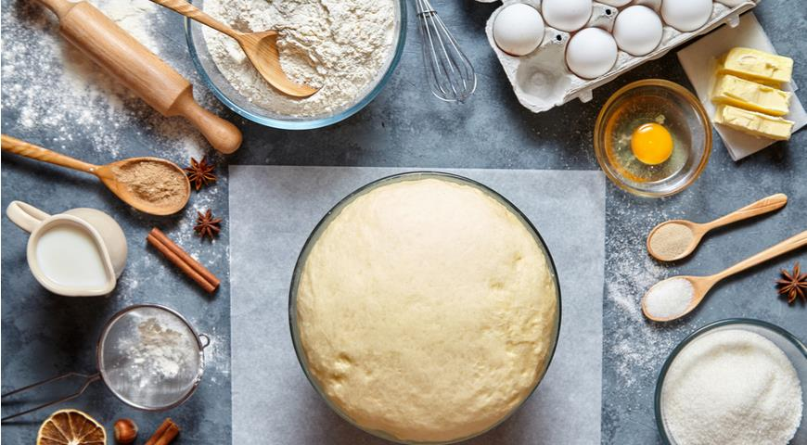

Види браку дріжджового тіста, його причини:

- Тісто не підходить або процес бродіння проходить мляво
Причини браку:__________________________________________________________________________________________________________________________________________________________________________________________________________________________________________________________________________________________________________________________________________
- Тісто дуже солоне або солодке
Причини браку:____________________________________________________________________________________________________________________________________________________________________________________________________
- Тісто кисле
Причини браку:_____________________________________________________
4.На поверхні тіста утворилася суха шкірочка
Причини браку:_______________________________________________________________________________________________________________________________________________________________________________________________________________________________________________________________________

Проте, всі ці недоліки можна виправити:

- Якщо тісто не підходить___________________________________________________________________________________________________________________________________________________________________________________________________________________________________________________________________
- Процес бродіння проходить мляво_______________________________________________________________________________________________________________________________________________________________________________________________________________________________________________________________________

- Тісто кисле_______________________________________________________________________________________________________________________________________________________________________________________________________________________________________________________________________

- Тісто солоне або солодке_______________________________________________________________________________________________________________________________

- На поверхні тіста утворилась суха шкірочка____________________________________________________________________________________________________________________________________________________________________________________________________________________________________________________________________

Приготування опари
Розставте правильну нумерацію за стадіями приготування опари
- Розчинити в теплій (35 – 40°С) воді (60% від її маси) дріжджі (100%), цукор (4%).

- Процідити.

- Всипати просіяне борошно (40% від маси).

- Замісити тісто, посипати борошном.

7. Поставити в тепле місце на дві години.

- Визначити готовність.

- Дайте характеристику готової опари______________________________________________________________________________________________________________________________________________________________________________________________________________________________________________________________________________________________________________________________________________________________________________________________________________________________________________________________________________________________________________________________________________________________________________________________________________________________________________________________________________________________________________________________________

Технологічна схема приготування тіста на опарі і виробів з нього.
Вставте пропущені слова
- Зробити заміс тіста на ……., додержуючись послідовності закладки сировини.

- Поставити для бродіння на ……. години.

- Зробити одну ……………

- Поставити для …………..на 30 – 50 хвилин.

- Зробити другу ………...

- Поставити для бродіння на ….. хвилин.

- Визначити готовність …….

- Сформувати ……..

- ………………… на лист.

- ………………………………………………..

- Змастити ……………….. перед випічкою.

- Випікати при температурі …………….°С.

- ………………………………………..

- Опишіть вимоги до якості дріжджового опарного тісті ________________________________________________________________________________________________________________________________________________________________________________________________________________________________________________________________________________________________________________________________________________________________________________________________________________________________________________________________

- Зробить сировинну відомість № 1050 по другій колонці для пиріжків з яблуками з виходом 100 гр та калькуляційну карту за збірником рецептур.

- Зробить перерахунок сухих дріжджей на спиртові якщо для приготування тіста опарним способом треба узяти 50 гр.

- Опишіть вимоги до якості та строки зберігання дріжджів ________________________________________________________________________________________________________________________________________________________________________________________________________________________________________________________________

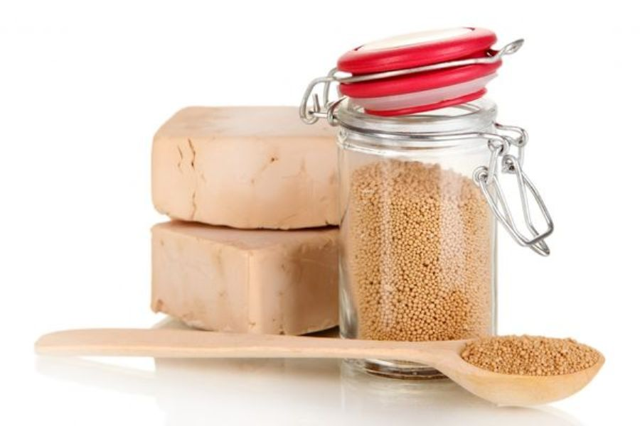

КНД- 3.3 Приготування дріжджового тіста та виробів з нього
КНД – 3.3.6 Приготування пиріжків печених з повидлом, курагою, яблуками.

Складіть розрахунково-технологічну карту на виріб «Пиріжки печені з
яблуками, курагою, повидлом» 100 штук:

№  з/п | Назва сировини | Тісто  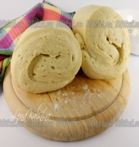 | Начинка  з кураги  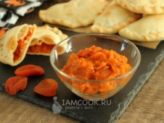 | Начинка з  повидла  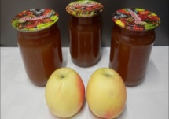 | Начинка  з яблук  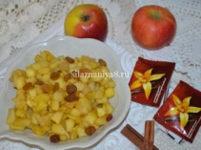 | Витрати  сировини
1. | Борошно
2. | Цукор
3. | Масло вершкове
4. | Яйця
5. | Дріжджі
6. | Сіль
7. | Молоко
8. | Олія рослинна
9. | Курага
10. | Вода
11. | Повидло
12. | Яблука свіжі
 | Вихід напівфабрикату | 10000
 | Вихід готової продукції | 100 шт

Характеристика готового виробу:__________________________________________________________________
_________________________________________________________________________
_____________________________________________________________________________________________________________________________________________________________________________________________________________________________________________________________________________________________________________________________________________________________________________
Консистенція:___________________________________________________________
________________________________________________________________________
Строки реалізації:_______________________________________________________
________________________________________________________________________
________________________________________________________________________

КНД- 3.3 Приготування дріжджового тіста та виробів з нього
КНД – 3.3.7 Приготування різних видів піци

Історія виникнення піци?____________________________________________________________________________________________________________________________________________________________________________________________________________________________________________________________________________________________________________________________________________________________________________________________________________________________________________

Тістомісильна машина складається з:

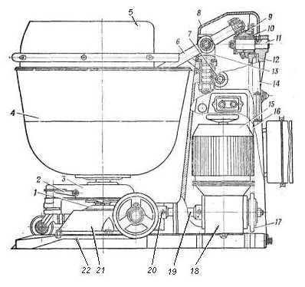
1.________________________________
2.________________________________
3.________________________________
4.________________________________
5.________________________________
6.________________________________
7.________________________________
8.________________________________
9.________________________________
10._______________________________
11._______________________________
12. ______________________________
13._______________________________
14._______________________________
15._______________________________
16._______________________________
17._______________________________
18._______________________________
19._______________________________
20._______________________________

21._______________________________________
22._______________________________________

Дайте відповідь
Яке устаткування,
інвентар, посуд використовують для
приготування піци?____________________________________________________________________________________________________________________________________________________________________________________________________________________________________________________________________________________________________________________________________________________________________

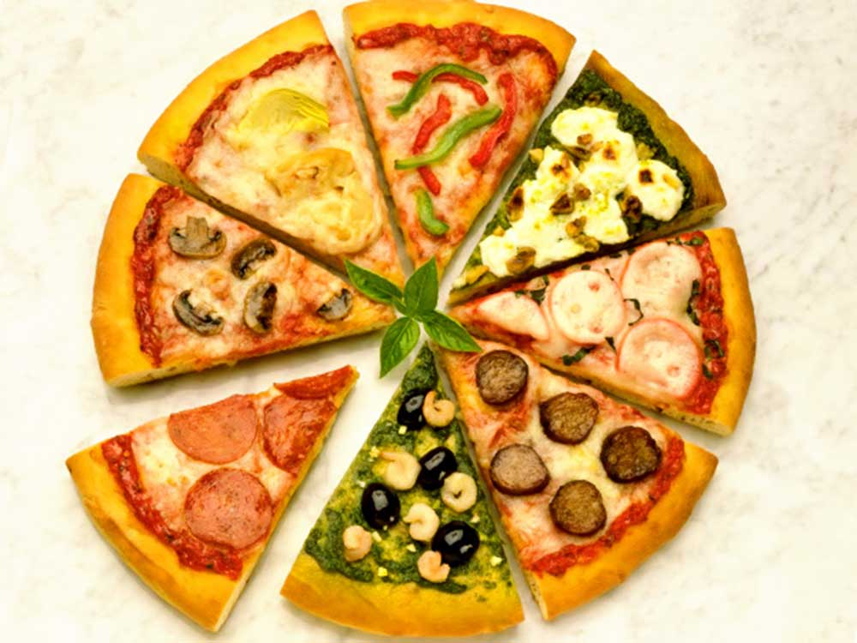

Опишіть технологію приготування та складіть сировинну відомості
на такі види піц
- «Маргарита»______________________________________________________________________________________________________________________________________________________________________________________________________________________________________________________________________________________________________________________________________________________________________________________________________________________________________________________________________________________________________________________________________________________________________________________________________________________________________________________________________________________________________
- Неаполітанська________________________________________________________________________________________________________________________________________________________________________________________________________________________________________________________________________________________________________________________________________________________________________________________________________________________________________________________________________________________________________________________________________________________________________________________________________________________________________________________________________________________________________________________________________________________________________
- Кальцоне____________________________________________________________________________________________________________________________________________________________________________________________________________________________________________________________________________________________________________________________________________________________________________________________________________________________________________________________________________________________________________________________________________________________________________________________________________________________________________

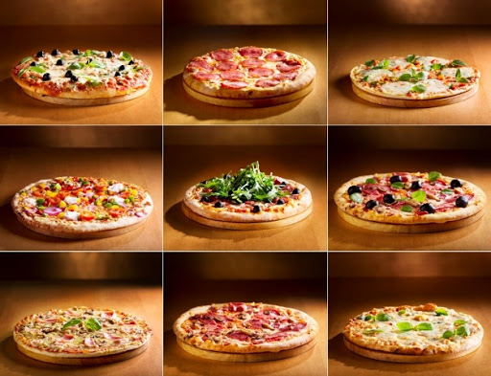
Які Опишіть вимоги до якості піци
________________________________________________________________________________________________________________________________________________________________________________________________________________________________________________________________________________________________________________________________________________________________________________________________________________________________________________________________________________________________________________________________________________________________________________________________________________________________________________________________________________________________________________________________________________________________________________________________________________________________________________________

Що Ви знаєте про піцу?

- В якому місті була заснована перша піцерія___________________________________________________________
- Чому піца називається пепероні_________________________________________________________
- Відмінності італійської піци від американської____________________________________________________
- Що входить до складу піци «чотири сезона»__________________________________________________________
- Що ви знаєте о солодких піцах____________________________________________________________
- Як формують піцу_____________________________________________________________
- Які соуси використовують для приготування піци____________________________________________________________

КНД- 3.3 Приготування дріжджового тіста та виробів з нього
КНД – 3.3.8 Приготування ватрушки з різними начинками.

Закінчить технологічну карту кондитерського виробу «Ватрушка»

Сировина | Розраховано на 10шт. по 75г |  | Зведена рецептура
Сировина | тісто | оздоблення
Вихід |  |  | 750
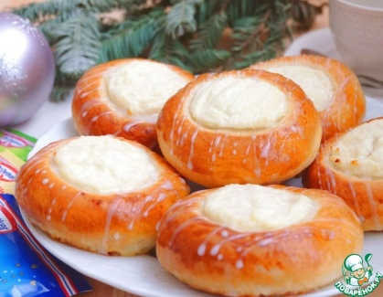
Опишіть вимоги до якості ____________________________________________________________________________________________________________________________________
__________________________________________________________________

Вкажіть, яке яйце із зображених на малюнках є дієтичним:

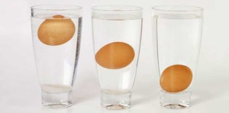

1____________________________________________
2____________________________________________
3____________________________________________

Вкажіть, яку здатність має борошно
а) газостворюючу
б) газостримуючу
в) газоутримуючу
г) газопоглинаючу

Вкажіть, що таке клейковина
а) це пружна еластична маса, яка утворюється при набуханні крохмалю борошна;
б) це пружна еластична маса, яка утворюється при набуханні нерозчинних білків борошна;
в) це пружна еластична маса, яка утворюється при набуханні ферментів борошна;
г) це пружна еластична маса, яка утворюється при набуханні цукрів борошна.

Встановіть технологію приготування опарного дріжджового тіста:

а) до готової опари додають решту рідини з розчиненими в ній сіллю і цукром, яйця, перемішують, всипають решту борошна;
б) тісто ставлять в тепле місце на 2-3 год для бродіння, обминають його 2-3 рази;
в) до рідини з температурою 35-40° С додають дріжджі, цукор, борошно, перемішують до густини сметани;
г) формують вироби;
д) опару посипають шаром борошна і ставлять в тепле місце для бродіння на 2 годин;
є) замішують тісто, в кінці додають розтоплений маргарин.

Встановіть відповідність між видами тіста та стравами з них
(відповідною літераю)

Бездріжджове тісто А) | Страви | Дріжджове тісто Б)
 | налисники
 | ватрушки
 | пельмені
 | Кулеб’яки
 | вареники
 | тарталетки

КНД- 3.3 Приготування дріжджового тіста та виробів з нього
КНД – 3.3.9 Приготування розтягаїв з різними фаршами.
- Опишіть технологію приготування розтягаїв з опарного дріжджового тіста ______________________________________________________________________________________________________________________________________________________________________________________________________________________________________________________________________________________________________________________________________________________________________________________________________________________________
- Опишіть види фаршів для приготування розтягаїв
____________________________________________________________________________________________________________________________________________________________________________________________________________________________________________________________________________________
- Опишіть вимоги до фаршів та для чого потрібен білий соус
____________________________________________________________________________________________________________________________________________________________________________________________________________________________________________________________________________________________________________________________________________________

Закінчить технологічну карту виробу «Розтягаї»

Сировина | Розраховано на 10шт. по 75г |  | Зведена рецептура
Сировина | тісто | оздоблення
Вихід |  |  | 750

Вкажіть, яка температура є найкращою для розвитку дріжджів при бродінні тіста
а) 25-35° С
б) 45-50° С
в) 20-25° С
г) 50-55° С

Що негативно впливає на розвиток дріжджів при бродінні тіста?

а) невелика кількість цукру, жиру та яєць
б) велика температура, велика кількість цукру та жиру
в) велика кількість яєць та невелика кількість цукру
г) невелика кількість води і дріжджів

Встановіть послідовність обробки яєць перед тепловою обробкою

а) ополіскують холодною проточною водою протягом 5 хвилин
б) встановлюють чотири мийні ванни
в) перевіряють якість на овоскопі, забруднені яйця миють щітками чи протирають дрібною сіллю
г) витримують у 0,5%-ному розчині кальцинованої соди 5 хвилин
д) дезинфікують 0,5%-ним розчином хлорного вапна 5 хвилин
є) яйця укладають в сітчасту корзину і витримують в теплій воді 10 хвилин

Як визначають готовність опари для опарного дріжджового тіста?

а) збільшується в об’ємі у 2 рази, бульбашок на поверхні багато
б) збільшується в об’ємі у 2,5 рази, бульбашок на поверхні мало, опара має опуклу поверхню
в) збільшується в об’ємі у 2-2,5 рази, бульбашки на поверхні опари лопаються, їх стає небагато, на поверхні з’являються зморшки, опара починає осідати посередині г) збільшується в об’ємі в 3 рази, відчувається кислий запах

Вкажіть, для чого при бродінні дріжджового тіста його обминають

а) для видалення надлишку вуглекислого газу
б) для припинення бродіння
в) для рівномірного розподілу дріжджів
г) для видалення етилового спирту

КНД- 3.3 Приготування дріжджового тіста та виробів з нього (66 год.)
КНД – 3.3.10 Приготування закритих пирогів
КНД – 3.3.11 Приготування відкритих пирогів

Пиріг – це_______________________________________________________________
Дайте відповідь
Як використовують тісто для:
Відкритого пирога _____________________________________________________
_______________________________________________________________________
Закритого пирога______________________________________________________
_______________________________________________________________________
Напіввідкритого_______________________________________________________
_______________________________________________________________________
Заповніть таблицю
Випікання виробів з дотриманням температурного режиму

Маса готового виробу, г | Температура випікання, °С | Час випікання, хв.
100 | 210-220 | 18-20
200
500
1000

Дайте відповідь
Як визначити готовність відкритого пирога
________________________________________________________________________
Як визначити готовність закритого пирога _______________________________________________________________________
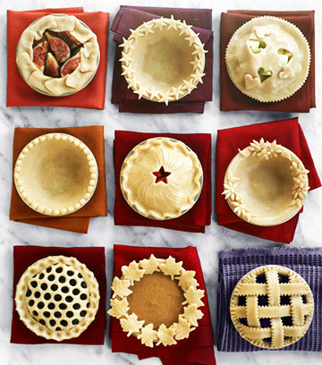

Дайте відповідь
Недоліки готових виробів з дріжджового тіста і причини, що їх викликають

Можливі дефекти | Причини виникнення
Поверхня виробів розтріскана
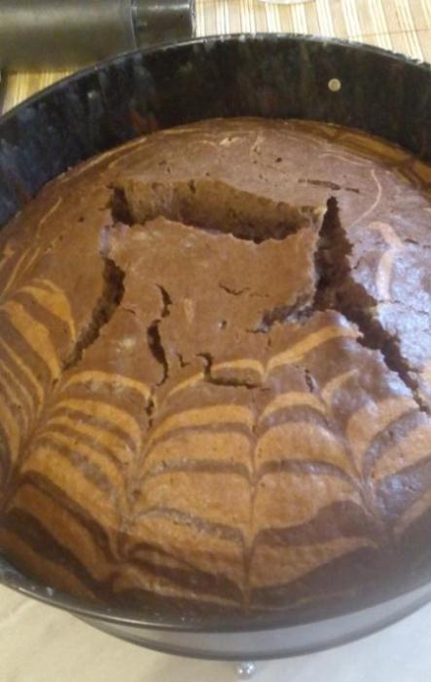
Вироби розпливчасті, без малюнку
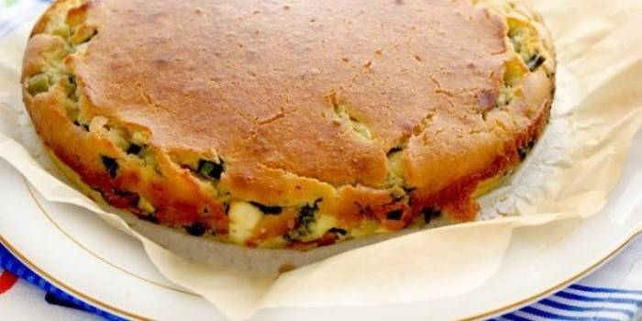
Вироби пружні, з тріщинами, шко-
ринка бліда, на смак – солоні
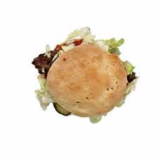
Вироби бліді, без кольору
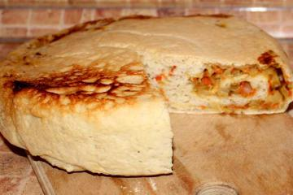
Вироби темно-бурого кольору, м’я-
кушка липка
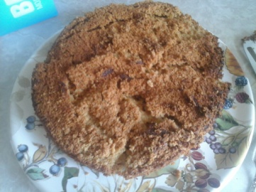
Вироби бліді, з тріщинами, кислий
запах
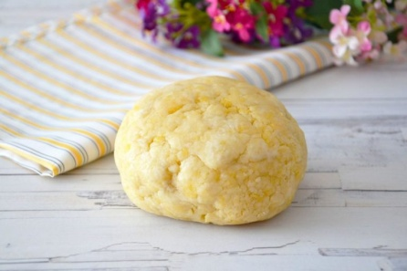
Вироби з нерівномірною
пористістю
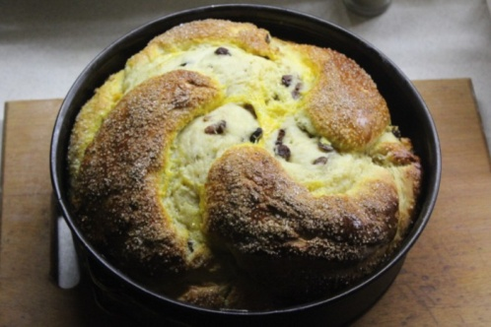

Вставте пропущені слова

Пиріг відкритий
1. Тісто оформити у вигляді …………….. товщиною 1,5 – 2 см.
2. Викласти на кондитерський лист, дати …………………..
3. ………………… покласти начинку.
4. Край …………………… на 1,5 - 2 см.
5. Надати ……………………………………………………………….

Напіввідкритий
1. Формують як ……………………………….
2. Зверху начинки …………………………………………………….. тіста.

Закритий
1. Формують як ……………………………………….. Тісто товщиною ……….. см.
2. Зверху начинки укладають…………………………………………………………
1,5- 2 см. завтовшки, защіплюють ………………………………..

ТЕСТИ ДО ТЕМИ: «ТЕХНОЛОГІЯ ПРИГОТУВАННЯ
ДРІЖДЖОВОГО ТІСТА ТА ВИРОБИ З НЬОГО»
1. Яке борошно використовують для приготування дріжджового тіста?
а) із сильною клейковиною (35-40%);
б) зі слабкою клейковиною (25-38%);
в) із середньою клейковиною (28-35%).
2. Які ознаки готової опори?
а) на поверхні утворюються бульбашки;
б) змінився колір опори;
в) на поверхні лопаються бульбашки, опора осідає.
3. Вкажіть оптимальну t° для розвитку дріжджів у тісті:
а) 15-20 °С;
б) 20-28 °С;
в) 28-32 °С.
4. Унаслідок якого бродіння в тісті виділяється вуглекислий газ?
а) маслянокислого;
б) спиртового;
в) лимоннокислого.
5. При якій температурі дріжджі припиняють свою життєдіяльність?
а) при 40 °С;
б) при 60 °С;
в) при 50 °С.
6. Як велика кількість цукру і жиру в тісті впливає на якість його
бродіння?
а) покращує бродіння тіста;
б) погіршує бродіння тіста;
в) не впливає ні як
7. Які фактори впливають на кількість обминок дріжджового тіста?
а) якість клейковини та густина тіста;
б) кількість рідини, що використовувалася для приготування
тіста;
в) кількість тіста.
8. Яке дріжджове тісто готують опорним способом?
а) із великою кількістю здоби;
б) із малою кількістю здоби.
9. При якій температурі краще бродить дріжджове тісто?
а) при 20 °С;
б) при 30 °С;
в) при 40 °С.
10. Яка тривалість технологічного процесу приготування дріжджового
тіста безопорним способом?
а) 6год;
б) 4год;
в) 3год.
11. До якої температури підігрівають молоко або воду для приготування
дріжджового тіста безопорним способом?
а) 20-25 °С;
б) 25-34 °С;
в) 35-40 °С.
12. Вкажіть правильний варіант технологічного процесу приготування
дріжджового тіста безопорним способом:
а) у діжу тістомісильної машини вливають підігріту до t° 35-40 °С
воду, додають попередньо розведені в теплій воді та проціджені дріжджі,
цукор, сіль і меланж, всипають просіяне борошно та все переміщують
протягом 7-8 хв. Наприкінці замішування вводять розтоплений маргарином.
Діжу закривають кришкою і ставлять на 2год для бродіння в приміщення з
t°35-40 °С. У процесі бродіння тісто обминають 2-3 рази;
б) у діжу тістомісильної машини вливають підігріту до
температури 20-30 °С воду, додають дріжджі, цукор, сіль, меланж і
розтоплений маргарин та замішують тісто протягом 10-15 хв. Діжу
закривають кришкою та ставлять на 2-3год для бродіння в приміщення з
температурою 25-30 °С. У процесі бродіння тісто обминають 1-2 рази;
в) у діжу тістомісильної машини всипають просіяне борошно,
додають попередньо розведені в теплій воді та проціджені дріжджі, цукор і
сіль. Додають воду і замішують тісто протягом 10-15 хв. Діжу закривають
кришкою та ставлять на 3-4год для бродіння в приміщення з t° 25-30 °С. У
процесі бродіння тісто обминають 1-2 рази.
13. Коли змазують вироби із дріжджового тіста місце перед випіканням?
а) за 30-40хв;
б) за 5-10хв;
в) за 20-30хв.
14. При якій температурі випікають невеликі вироби із дріжджового
тіста?
а) 140-160 °С;
б) 200-250 °С;
в) 250-280 °С.
15. При якій температурі випікають великі та здобні вироби із
дріжджового тіста?
а) 260-280 °С;
б) 160-180 °С;
в) 200-250 °С.
16. Які фактори впливають на колір кірочки випечених виробів із
дріжджового тіста?
а) кількість цукру та амінокислот у тісті;
б) кількість здоби в тісті;
в) розмір виробів.

17. Вкажіть причину виникнення такого недоліку при приготуванні
дріжджового тіста; тісто не підходить або процес бродіння проходить
мляво:
а) тісто охолоджене нижче 10 ºС або перегрілося і має
температуру понад 55 ºС або використаних недоброякісних дріжджі;
б) тісто знаходилося в приміщенні з низькою відносною вологістю;
в) тісто недостатньо обминали.
18. Вкажіть причину виникнення такого недоліку при замішуванні
дріжджового тіста, на поверхні тіста утворилася суха шкірка:
а) тісто бродило у приміщенні з низькою відносною вологістю;
б) надлишок цукру або солі затримав розвиток дріжджів;
в) тісто перебродило.
19. Через який процес борошняні вироби при зберіганні зменшуються у
об’ємі?
а) через упікання;
б) через усихання;
в)обидві відповіді вірні.
20. При якій температурі завершується клейстеризація крохмалю в
процесі теплової обробки виробів із дріжджового тіста?
а) при 95-97 ºС;
б) при 70-75 ºС;
в) при 80-85 ºС.
21. При якій температурі утворюється рум’яна кірочка в процесі
випікання виробів із дріжджового тіста?
а) при 130-150 ºС;
б) при 100-110 ºС;
в) при 110-120 ºС.
22. Яким способом готують дріжджове тісто для приготування пиріжків
смажених?
а) безопарним;
б) опарним;
в) не має різниці.
23. Вкажіть температуру фритюри, в якому необхідно смажити пиріжки
із дріжджового тіста:
а) 140-150 ºС;
б) 160-180 ºС;
в) 185-195 ºС.
24. Вкажіть вироби із дріжджового тіста, при формуванні яких краї
лемішки защипують над фаршем у вигляді складок, а середину
залишають відкритою:
а) біляші;
б) кулеб’яка;
в) розтягаї.
25. Яким способом готують тісто для приготування здоби звичайної:
а) опарним;
б) безопарним;
в) не має різниці.
26. Вкажіть вироби із дріжджового тіста, які смажать у фритюрі:
а) біляші, кекс «Столичний»;
б) пончики, біляші;
в) хрустіки, кулеб’яка.
27. Вкажіть час випікання та температурний режим для кулеб’яки:
а) протягом 15-20 хв. при температурі 160-180 ºС;
б) протягом 35-45 хв. при температурі 160-180 ºС;
в) протягом 8-10 хв. при температурі 220-240 ºС.
28. Назвати виріб із дріжджового тіста, який за такими
органолептичними показниками якості має: колір від світло-
коричневого до жовтого, вироби крихкі, зверху посипані цукровою
пудрою?
а) пиріжки смажені;
б) ватрушки;
в) вергуни.
29. Який виріб із дріжджового тіста має таку органолептичну
характеристику: форма - кругла, поверхня рівномірна і посипана
цукром, консистенція дрібнопориста?
а) булочка лимонна;
б) булочка шкільна;
в) булочка домашня.
30. При якій температурі та скільки часу випікають булочку
«бутербродну»?
а) протягом 10-12 хв. при температурі 230-240 ºС;
б) протягом 10-20 хв. при температурі 160-180 ºС;
в) протягом 8-10 хв. при температурі 240-260 ºС.

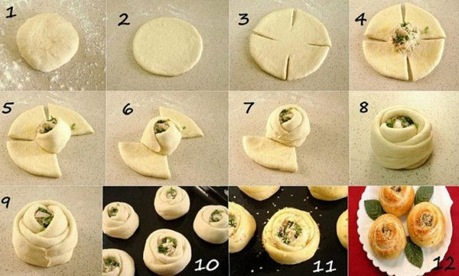

КНД – 3.4 Приготування без дріжджових видів тіста та виробів з нього
КНД – 3.4.1 Приготування вафельного тіста та виробів з нього
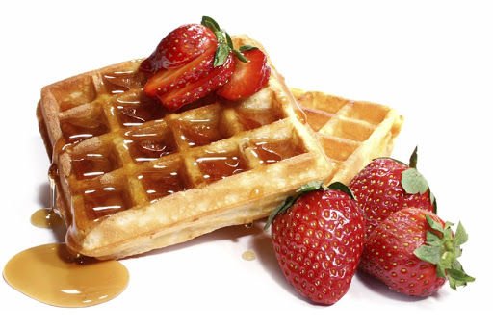
Вставте пропущені слова
Вафельний напівфабрикат - це _________ листи з _______________ поверхнею кремового або ___________________ кольору, __________, __________________ консистенції.
Вафельні листи використовують для приготування _________________,
___________, інших _______________ страв.
У національній кулінарії з вафельних листів без цукру готують_______________________________, які прошаровують різноманітними _____________________________________________________________________
Заповніть таблицю недоліків, які можуть виникнути при приготуванні
вафельного тіста
Можливі недоліки | Причини виникнення | Способи усунення
Тісто неоднорідної кон-  систенції |  | Процідити тісто
Тісто густе, затягнуте | Тісто з пониженою во-  логістю, всипали усе  борошно одразу
Вафельні листи дефор-  мовані, розтріскані |  | Гарячі вафельні листи  охолоджувати по одному  на сітці
Вафельні листи не по-  ристі,  на поверхні немає  чіткого візерунку | Надто густе тісто, мало  розпушувачів,  низька температура  випікання

Завдання виконати у робочий зошит з в/н

Скласти сировинну «вафельного н/ф» відомість на 1000 гр, калькуляційну карту на 60гр, описати вимоги до якості вафельного напівфабрикату

Охарактеризуйте організацію робочого місця кондитера при
приготуванні вафельного тіста
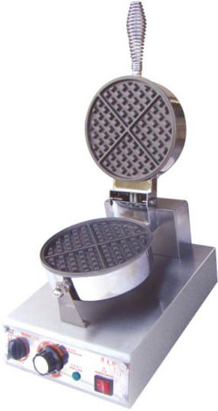
Устаткування:____________________________________________________________________________________________________________________________________
Посуд:______________________________________________________________________________________________________________________________________________________________________________________________
Інвентар:___________________________________________________________________________________________________________________________________________________________________________________________

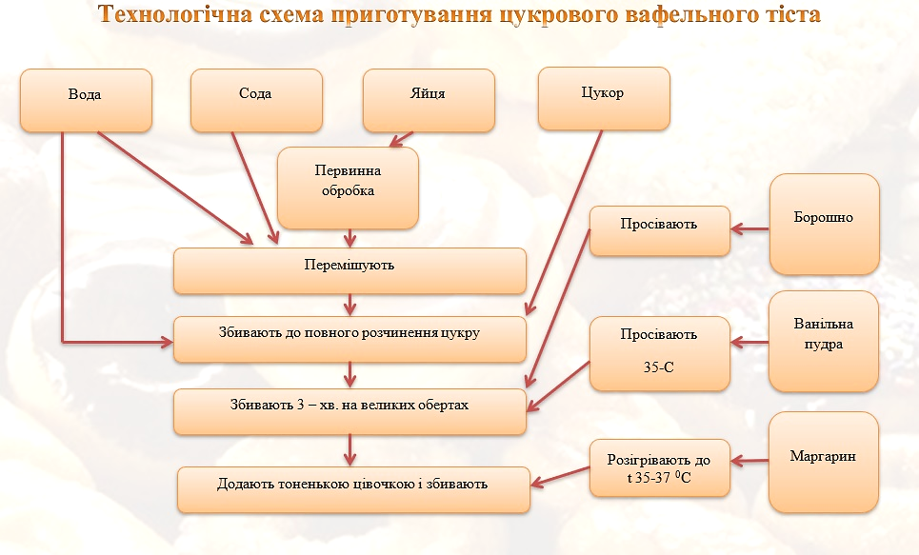

КНД – 3.4 Приготування без дріжджових видів тіста та виробів з нього
КНД – 3.4.2 Приготування пісочного тіста та виробів з нього.

Пісочне тісто (фр. бризі) —___________________________________________
____________________________________________________________________
Вставте пропущені слова
Основною сировиною для приготування
пісочного тіста є ____________, __________і ____________ у співвідношенні
3:2:1.
Вставте пропущені слова в технологічну схему

« Приготування пісочного напівфабрикату»
Готове тісто повинно мати __________, ________________ консистенцію.
У діжу машини для замішування тіста всипають просіяне __________ (7 % борошна залишають на підсипання), перекладають збиту масу і замішують тісто протягом ______хв
Збивають доти, доки рідина повністю з'єднається з ___________ масою і зникнуть кристалики __________.
____________________________перемішують з __________, ___________, __________, есенцією і цю суміш поступово, порціями вливають у збитий жир.
У бачок _____________________закладають порізане шматочками _________, __________ і збивають, поки не утвориться маса з _______________ консистенцією.

Надайте відповідь
Вимоги до якості випечених виробів__________________________________________
__________________________________________________________________________________________________________________________________________________
_________________________________________________________________________
Опишіть технологічний процес приготування печива пісочного нарізного
_________________________________________________________________________
_________________________________________________________________________
_________________________________________________________________________
_________________________________________________________________________
Заповніть таблицю недоліків, які можуть виникнути при приготуванні
пісочного тіста

Можливі недоліки | Причини виникнення
Тісто при розкачуванні рветься, кришиться | Для замішування тіста використали розтоплений жир та не охолоджену сировину. У приміщенні недотримували температурний режим
Напівфабрикат сирий, погано
пропечений
Пісочний напівфабрикат сирий, з
підгорілими місцями
Пісочний напівфабрикат блідий,
засушений
Пісочний напівфабрикат щільний,
не крихкий

Виберіть правильну відповідь

Основною сировиною для приготування пісочного тіста є:
а) борошно, жир і цукор
б) борошно,молоко,розпушувач
в) борошно,яйця,цукор
Борошно для приготування пісочного тіста використовувати з вмістом клейковини
а) сильною
б) середньою
в) слабкою
Жир для замішування пісочного тіста повинен мати температуру
а) 10-12°С
б) 13-15°С
в) 16-18°С
Цукровий пісок рекомендують використовувати
а) звичайний рафінований
б)у вигляді пудри
в) з дрібними кристалами
Яйця надають пісочному тісту
а) в’язкості
б) смаку
в) рум’яної скоринки
Недостатня кількість цукру робить вироби
а) затяжними,блідими,не крихкими
б) блідими , несмачними
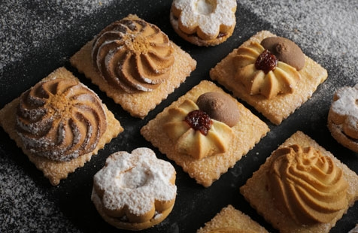
КНД – 3.4 Приготування без дріжджових видів тіста та виробів з нього
КНД – 3.4.3 Приготування здобного прісного тіста та виробів з нього
Дайте відповідь

Із прісного здобного тіста готують такі вироби:_________________________________
_________________________________________________________________________
_________________________________________________________________________
Розпушувачем при приготуванні прісного здобного тіста служить _______________
_________________________________________________________________________
Прісне здобне тісто буває таких видів ________________________________________
_________________________________________________________________________
Заповнити технологічну карту
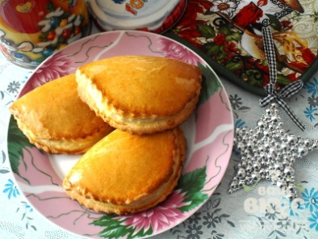
Назва виробу____________________________________

Найменування сировини | Витрати сировини в г нетто на  100 шт масою 75 г | Вимоги до якості готового виробу

Заповнити технологічну карту
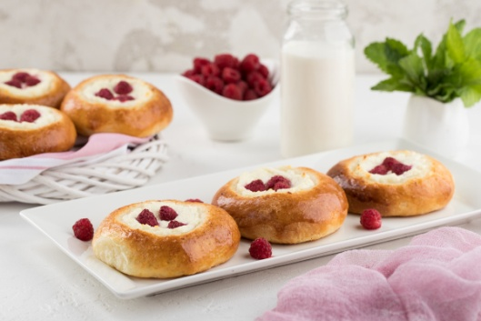
Назва виробу ___________________________

Найменування сировини | Витрати сировини в г нетто на  100 шт масою 75 г | Вимоги до якості готового виробу
Дайте відповідь

Напівфабрикат не розсипчастий, щільний, твердий
Причини браку:___________________________________________________________________
Напівфабрикат блідий
Причини браку: __________________________________________________________________________________________________________________________________________________

Закінчить схему приготування прісного здобного тіста
Маргарин
t………?

Замішують тісто пластичної консистенції протягом 1-2 хв
Нарізають на шматочки та збивають 5-7 хв
Пере-
мішують
Первин
на обробка
просіюють

КНД – 3.4 Приготування без дріжджових видів тіста та виробів з нього
КНД – 3.4.4 Приготування пряничного тіста та виробів з нього
КНД – 3.4.5 Приготування прянично-медового тіста та виробів з нього
Закінчіть речення
З пряникового тіста готують ____________________________________________________________________
____________________________________________________________________
Доповніть речення
Температура випікання виробів залежатиме від ______________ тіста і становить _______-_______°С.
Готують ____________-патоковий сироп (у теплій воді розчиняють цукор,
мед, патоку) і потім _____________ його до 20°С. Охолоджений сироп
виливають у діжу машини для _________________ тіста, додають
__________, _____________, ___________, розплавлений _____________ і
ретельно все це перемішують протягом 5-8 хв.
Опишіть техніку безпеки при користування просіювальною машиною ПМ-900М

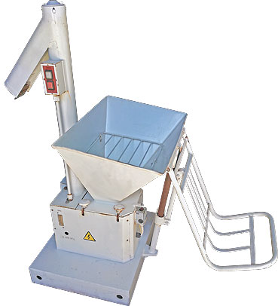
________________________________
________________________________
________________________________
________________________________
________________________________
________________________________
________________________________
________________________________
________________________________
________________________________
________________________________
________________________________
________________________________
________________________________
________________________________
________________________________
________________________________
Опишіть 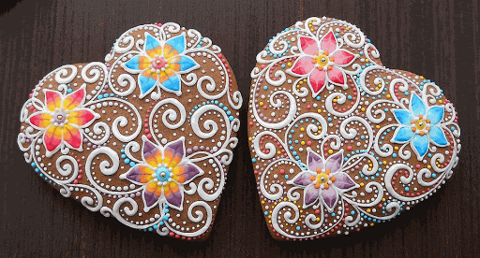 послідовність приготування пряників медових
____________________________________________________________________
_______________________________________________________________________
_____________________________________________________________________
______________________________________________________________________
_____________________________________________________________________
_____________________________________________________________________
_____________________________________________________________________


Види й причини браку пряничного напівфабрикату

Пряники розпливчасті
Причини браку:_____________________________________________________________________________________________________________;
На поверхні пряників тріщини
Причини браку:_____________________________________________________________________________________________________________________________________________;
Вироби сіли, обпали
Причини браку:_____________________________________________________________________________________________________________________________________________;
Гумоподібна структура
Причини браку:_____________________________________________________________________________________________________________________________________________;
Верхня кірка виробів відділяється
Причини браку:_____________________________________________________________________________________________________________________________________________;

Дайте відповідь
Чому пряники з медом ароматизують менше чим без меду?
_________________________________________________
_________________________________________________
Суміш прянощів, що додається до пряничного тіста, називається «_________________», або «__________________________________»

Для «____________________» беруть у % перечисліть:
- ______________________________
- ______________________________
- ______________________________
- ______________________________
- ______________________________
- ______________________________
- ______________________________

Для чого та чим підфарбовують пряничний напівфабрикат?______________________________________________________________________________________________________________________________________________________________________________________________________________________________________________________________________________________
Залежно від вмісту цукру й меду основне пряникове тісто має три різновиди:
- ___________________________________
- ___________________________________
- ___________________________________
Готують тісто двома способами:
- __________________________________
- __________________________________
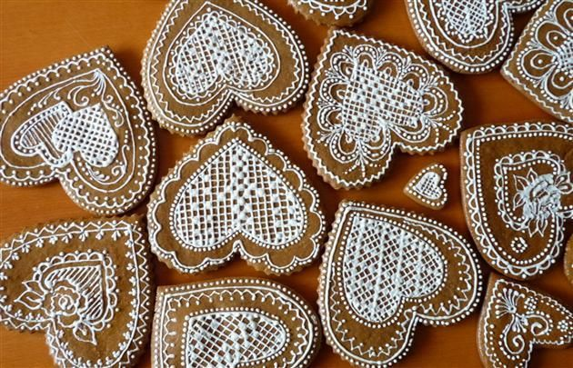
Заповнити технологічну карту
Назва виробу ___________________________
Найменування сировини | Витрати сировини в г нетто на  100 шт масою 75 г | Вимоги до якості готового виробу

КНД – 3.4 Приготування без дріжджових видів тіста та виробів з нього
КНД – 3.4.6 Приготування бісквітного тіста та виробів з нього
КНД- 3.4.7 Приготування бісквіта «Буше» та виробів з нього
Вставте пропущені слова
Бісквітне тісто готують шляхом _________________
____________-___________ маси і наступним перемішуванням цієї маси з
________________________________________________________________
Готовність збитої маси для бісквітного тіста визначають _______________
__________________________________________________________________
Які види бісквіту Ви знаєте і чим вони різняться між собою________________________________________________________________________________________________________________________________________________________________________________________________________________________________________________________________________________________________________________________________________________________________________________________________________________________________________________________________________________

Оптимальна температура яєць і меланжу перед збиванням становить?________________________________________.


Запам’ятайте
Піноутворююча здатність меланжу залежить від його в’язкості – чим нижча в’язкість меланжу, тим вища його піноутворююча здатність.
На якість готового н/ф впливає інтенсивність і тривалість збивання яєчно-цукрової маси.

Вставте пропущені слова
- Використовуйте борошно з _______________вмістом клейковини.
- Частину борошна змінюють ______________________.
- Перед використанням бісквіт витримують ______ год.
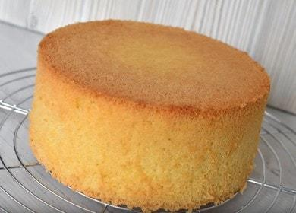
Види й причини браку бісквітного н/ф
Виріб обпав (осіло)
Причини браку:___________________________________________________________________________________________________________________________________
М’який, сирий, липкий бісквіт
Причини браку:___________________________________________________________________________________________________________________________________
М’які вироби із зеленуватим відтінком
Причини браку:___________________________________________________________________________________________________________________________________
Вироби щільні, гумові
Причини браку:___________________________________________________________________________________________________________________________________
Опишіть техніку безпеки при роботі взбивальної машини МВ-60
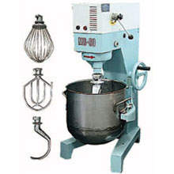
__________________________________________________________________________________________________________________________________________________________________________________________________________________________________________________________________________________________________________________________________________________________________________________________________________________________________________________________________________________________________________________________


ТЕСТИ ДО ТЕМИ: «ПРИГОТУВАННЯ БЕЗДРІЖДЖОВИХ ВИДІВ ТІСТА
ТА ВИРОБІВ З НИХ»

Вкажіть розпушувачі пісочного тіста
а) дріжджі
б) двовуглекислий натрій та вуглекислий амоній
в) жирові емульсії
Яке борошно використовують для приготування пісочного тіста
а) із сильною клейковиною
б) із середньою клейковиною
в) із слабкою клейковиною
Вкажіть правильний варіант набору сировини для приготування пісочного тіста
а) борошно, масло вершкове, цукор, яйця, сіль, сода, амоній та ванілін або ароматичні есенції
б) борошно, цукрова пудра, масло вершкове або маргарин, яйця, сметана, сода, кислота лимонна
в) борошно, яйця, сіль, цукор дріжджі
При якій температурі пісочного тіста формують із нього вироби
а) при t 0 10-12 0C
б) при t0 12-14 0C
в) при t0 15-18 0C
Яке борошно використовують для приготування здобного прісного тіста
а) із середньою клейковиною
б) із сильною клейковиною
в) із слабкою клейковиною
Яке тісто готують із такого набору сировини: борошно, цукор, масло або маргарин, яйця, вода або сметана, сода
а) бісквітне
б) заварне
в) здобне прісне
Вкажіть асортимент виробів із пісочного тіста
а) сочники та коржики
б) тістечка «Буше» рулет з кремом
в) печиво домашнє і «кошик з кремом»
Вкажіть причину виникнення таких дефектів у процесі приготування пісочного тіста: тісто непластичне, при розкачуванні кришиться, а під час випікання з нього витікає жир
а) довго місили тісто
б) порушили температурний режим замішування тіста, тісто було теплим
в) жир у тісто додали останнім.
Вкажіть вироби із пісочного тіста, що характеризуються такими органолептичними показниками: форма човника, поверхня рівномірно зарум’янена, консистенція щільна м’яка:
а) сочники з сиром
б) ватрушки
в) пиріжки здобні
Яке тісто характеризується великим вмістом прянощів, цукру, меду, патоки та розпушувачів
а) пісочне
б)прісне здобне
в) пряничне
З якого тіста готують коврижку медову із начинкою
а) бісквітного
б) пряничного
в) заварного
Вкажіть сировину, яку використовують для приготування пряничного тіста
а) борошно, цукор або пудра цукрова, масло або маргарин, яйця або меланж, вода або сметана, сода
б) борошно, цукор, вода, патока, мед, яйця або меланж, масло або маргарин, сода і сухі прянощі
в) борошно, яйця, цукор, сіль, мед, родзинки
До якої товщини розкачують пряничне тісто для виготовлення батонів
а) до 8 мм
б) до 12 мм
в) до 5 мм
При якій температурі та протягом якого часу випікають пряники
а) при 150-160 0С – 10-12 хв.
б) при 190-210 0С – 7-15 хв.
в) при 170-180 0С – 5-10 хв.
При випіканні вироби з пряничного тіста «осіли»? Вкажіть причину
а) висока температура випікання, вироби рано вийняли з печі
б) тісто щільне, перегріта шафа
в) у тісті мало розпушувачів
Вкажіть виріб із пряничного тіста, що характеризується такими органолептичними показниками якості: виріб круглої форми, за глазурований, поверхня блискуча, на зламі тісто порувате, добре пропечене, без «закальцю»
а) коржик цукровий
б) коржик молочний
в) пряник медовий
Вкажіть набір сировини для приготування основного бісквіта:
а) борошно, крохмаль, цукор, меланж есенція
б) борошно, масло або маргарин, цукор, яйця, есенція
в) борошно, жовтки яєць, цукор амоній, маргарин.
Вкажіть набір сировини для приготування масляного бісквіта:
а) борошно, цукор, яйця, есенція
б) борошно, цукор, жовтки яєчні, білки яєчні, есенція
в) борошно, меланж, цукор, маргарин, сіль, амоній, есенція
Який розпушувач додається до рецептури масляного бісквіта
а) дріжджі
б) амоній
в) двовуглекислий натрій.
До якого часу збивають яєчно-цукрову суміш для бісквіта
а) до збільшення об’єму у 2,5-3 рази
б) до збільшення об’єму в 5-6 раз
в) до збільшення об’єму в 2,0-2,5 рази
При якій t0 збивають масу для бісквіта
а) при t0 10 0С
б) при t0 15 0С
в) при t0 20 0С
При якій температурі випікають вироби із бісквітного тіста
а) 150-160 0С
б) 160-180 0С
в) 200-220 0С
Скільки часу випікають н/ф бісквітний для рулетів
а) протягом 5-7 хв.
б) протягом 10-15 хв.
в) протягом 20-25 хв.
Скільки часу випікають основний бісквіт
а) протягом 20-25 хв.
б) протягом 25-30 хв.
в) протягом 30-40 хв.
Скільки часу витримують бісквіт після випікання
а) протягом 2-3 год.
б) протягом 4-5 год.
в) протягом 6-8 год.

Вкажіть причини виникнення таких дефектів при приготуванні виробів із бісквітного тіста: бісквітний н/ф приготовлено з грудочками із борошна
а) низька температура випікання, недостатній час випікання
б) недостатнє замішування тіста, було засипано відразу все борошно
в) різко змінено температуру в пекарській шафі.
Який бісквіт готують із підігріванням
а) основний
б) масляний
в) «Буше»
Вкажіть правильний варіант приготування вафельного тіста
а) борошно і соду просіяти, воду, сіль і жовтки яєчні процідити та збивати масу до однорідної консистенції; під час збивання додати 50% маси борошна і соди; після 10хв розстоювання додати решту борошна і збивати тісто протягом 6-8 хв.; готове тісто процідити через сито, випекти, охолодити
б) борошно і соду просіяти і з’єднати суміш із водою і сіллю, жовтками яєчними та збивати до однорідної консистенції
в) воду, сіль, жовтки яєць, борошно і соду збивати до однорідної консистенції; дати суміші настоятися протягом 10хв. Випекти, охолодити
Яке вафельне тісто використовують для вафель із начинкою
а) просте
б) цукрове
в) солоне
Вкажіть причини виникнення таких дефектів виробів із вафельного тіста: начинка виступає за краї вафель:
а) вафельні форми не зачищені
б) нарізано недостатньо охолоджені шари
в) нерівномірне обігрівання вафельниць
Який час випікання вафельного напівфабрикату
а) 2-3 хв.
б) 5-6 хв.
в) 7-10 хв.
Яке борошно використовують для приготування млинцевого тіста
а) із сильною клейковиною
б) із середньою клейковиною
в) із слабкою клейковиною33.

КНД-3.5 Приготування тістечок і тортів масового попиту
КНД-3.5.1 Приготування простих нарізних і поштучних тістечок з різниї видів тіста
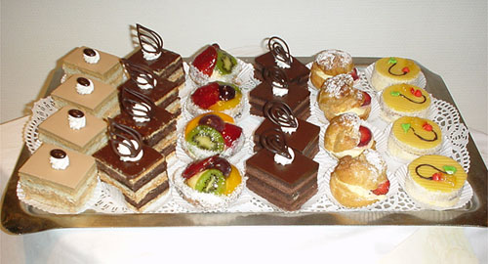
Опишіть
Класифікацію тістечок. Особливості технології приготування тістечок ____________________________________________________________________________________________________________________________________________________________________________________________________________________________________________________________________________________________________________________________________________________________________________________________________________________________________________________________________________________________________________________________________________________________________________________________________________________________________________________________________________________________________________________________________________________________________________________________________________________________________
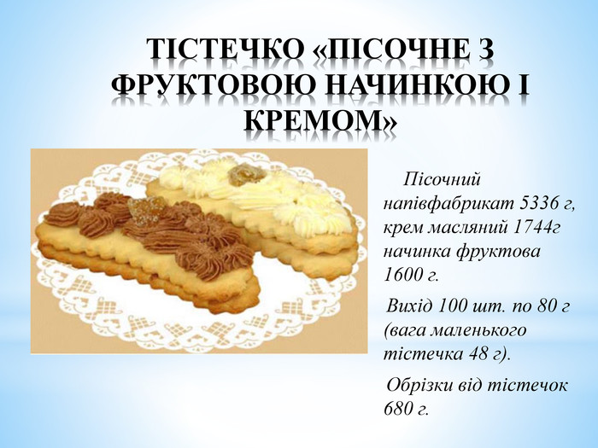

Користуючись даною сировиною розрахувати тістечко «пісочне з фруктовою начинкою і кремом» на 12 шт

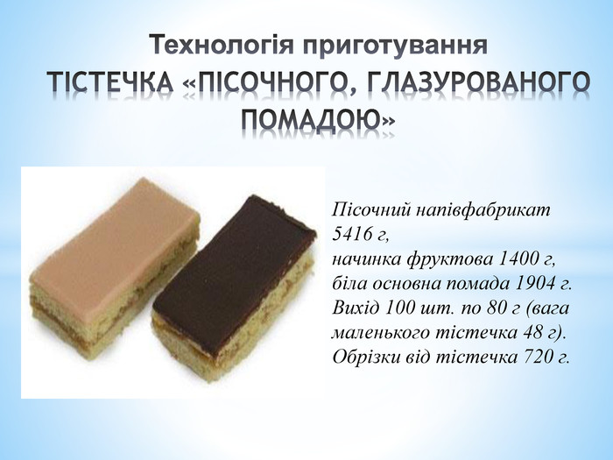

Користуючись даною сировиною розрахувати тістечка «пісочного, глазурованого помадою» на 24 шт

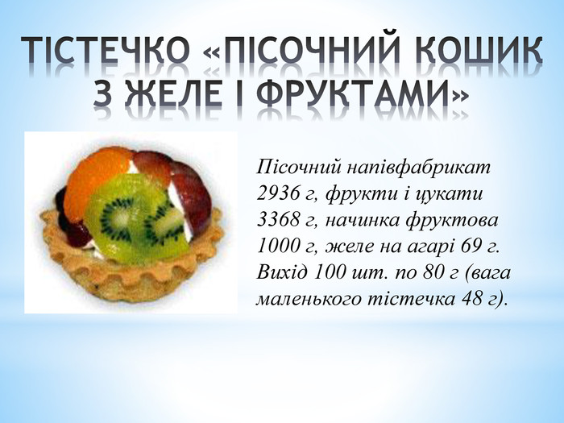

Користуючись даною сировиною розрахувати тістечко «пісочний кошик з желе і фруктами» на 8 шт


Позначте необхідний інвентар для приготування «кошика пісочного»
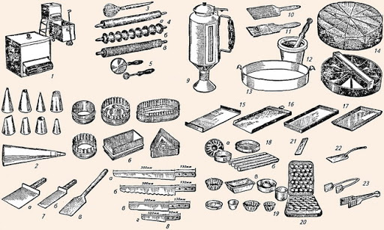
- _____________

Збивальна машина МВ 35 складається з:
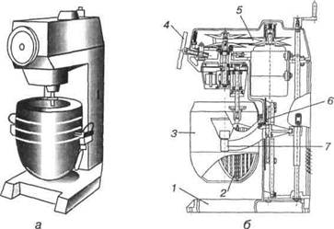
1_____________________________
2_____________________________
3_____________________________
4_____________________________
5_____________________________
6_____________________________
7_____________________________

Опишіть техніку безпеки при роботі машини МВ 35
____________________________________________________________________________________________________________________________________________________________________________________________________________________________________________________________________________________________________
Опишіть правила санітарії при використанні кондитерського інвентаря до та після роботи ____________________________________________________________________________________________________________________________________________________________________________________________________________________________________________________________________________________________________________________________________________________________________________
Доповніть речення
Транспортування кондитерських виробів здійснюється
спеціальним транспортом з _______________________ ____________________або __________________________ кузовами.
Підготовленні для транспортування кондитерські вироби повинні мати
маркувальний ярлик із __________________________________, ________ і
години приготування, __________________________________ _________
Приготування бісквітних тістечок
Доповніть речення
Основою бісквітних тістечок є _________________________ різноманітної форми: прямокутної, трикутної, квадратної, ромбовидної, у вигляді рулетика тощо.
Залежно від використаних оздоблюючих н/ф тістечка бувають:
- _________________________________
- _________________________________
- _________________________________

КНД-3.5 Приготування тістечок і тортів масового попиту
КНД-3.5.2, 3.5.3. Приготування простих тортів масового попиту з різних видів тіста
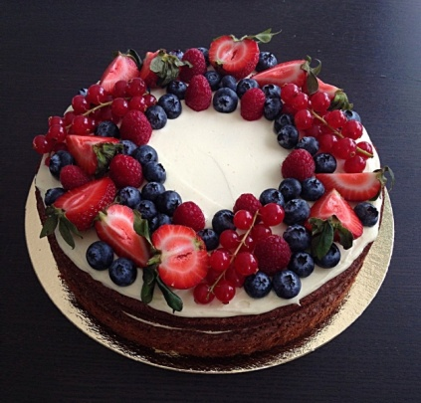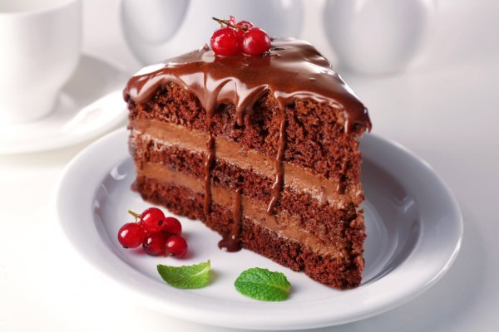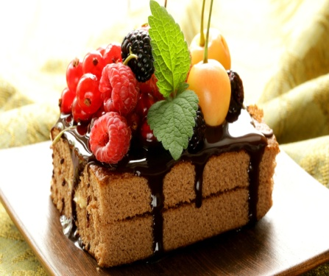

ТОРТ ЦЕ-____________________________________________________________________________________________________________________________________________________________________________________________________________________________________________________________________________________________________
З яких видів напівфабрикатів виготовляють торти масового попиту_________________________________________________________________________________________________________________________________________________________________________________________________________________________________________________________________________________________________________________________________________________________________________________________________________________________________________________________________________________________________________________________
Торти масового виробництва випускаються масою від - до________________________________________________________________________________________________________________________________________________
Які торти можуть піддаватися заморожуванню______________________________________________________________________________________________________________________________________________________________________________________________________________________________________________________________________________________
Які вимоги висуваються до якості тортів_______________________________________________________________________________________________________________________________________________________________________________________________________________________________________________________________________________________________________________________________________________________________________
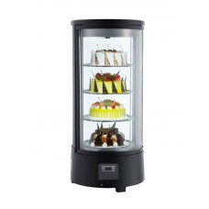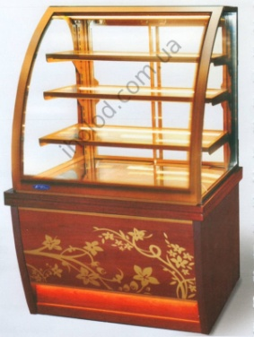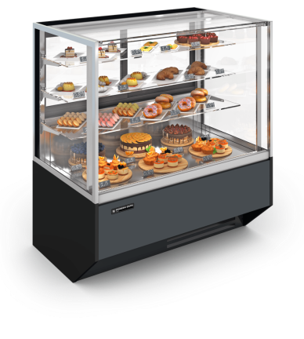
У торговельній мережі незаморожені торти зберігають у холодильних камерах при t ________С⁰, витримуючи наступні строки зберігання:
- з вершковим кремом___________год;
- із сирним кремом_____________год;
- із заварним_______________год;
- із збитими вершками___________год;
- з білковим________________год;
- із фруктовою начинкою__________год;
- з масляним кремом__________год;
- шоколадно-вафельні__________год.

Користуючись збірником рецептур зробить розрахунки виходу сировини тортів на 10кг, 1кг та 0,5 кг, описати вимоги до основної сировини, технологію приготування та строки зберігання.
Розрахувати калькуляційні картки на 0,5 кг.
№ 77 Торт «Берізка»
№ 79 Торт «Бісквітно-фруктовий»
№ 91 Торт «Листопад»

Макетування та монтаж тортів

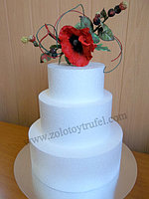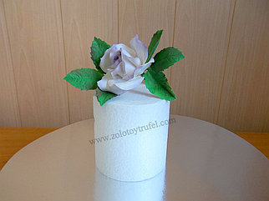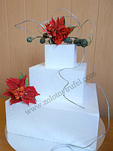

Опишіть

Композиція це___________________________________________________________________________________________________________________________________________________________________________________________________________________________________________________________________________________________________________________________________________________________________________________________________________________________________________________
Під рівновагою розуміють____________________________________________________________________________________________________________________________________________________________________________________________________________________________________________________________________________________________________________________________________________________________________
Контраст____________________________________________________________________________________________________________________________________________________________________________________________________________________________________________________________________________________________________________________________________________________________________
Ритм________________________________________________________________________________________________________________________________________________________________________________________________________________________________________________________________________________________________________________________________________________________________________
Симетрія_____________________________________________________________________________________________________________________________________________________________________________________________________________________________________________________________________________________________________________________________________________________________________
Пропорція___________________________________________________________________________________________________________________________________________________________________________________________________________________________________________________________________________________________

Описати особливості виготовлення макетів тортів

_____________________________________________________________________________________________________________________________________________________________________________________________________________________________________________________________________________________________________________________________________________________________________________________________________________________________________________________________________________________________________________________________________________________________________________________________________________________________________________________________________________________________________________________________________________________________________________________________________________________________________________________________________________________________________________________________________________________________________________________________________________________________________________________________________________________________________________________________________________________________________________________________________________________________________________________________________________________________________________________________________________________________________________________________________________________________________________________________________________________________________________________________________________________________________________________________________________________________________________________________________________________________________________________________________________________________________________________________________________________________________________________________________________________________________________________________________________________________________________________________________________________________________________________________________________________________________________________________________________________________________________________________________
___________________________________________________________________________________________________________________________________________________________________________________________________________________________________________________________________________________________________________________________________________________________________________________________________________________________________________________________________________________________________________________________________________________________________________________________________________________________________________________________________________________________________________________________________________________________________________________________________________________________________

По закінченню курсу створити муляж торту або тістечок на вибір за структурою композиції

СПИСОК РЕКОМЕНДОВАНОЇ ЛІТЕРАТУРИ
1. Закони України (зі змінами та доповненнями):
1.1. "Про забезпечення санітарного та епідемічного благополуччя
населення" від 24.02.94.
1.2. "Про безпечність та якість харчових продуктів" від 06.09.05.
2. ДСТУ 3862-99 зі змінами та доповненнями; ДСТУ 4281 : 2004. - К.:
Держстандарт України.
3. О.В. Новікова Книга 1,2 «Технологія виробництва хлібобулочних і борошняних кондитерських виробів».
4. Збірник нормативних документів "Послуги громадського
харчування". - Харків, 1997.
5. Збірник нормативних документів державного регулювання у сфері
ресторанного бізнесу. - Харків: ГІКФ "Фавор- ЛТД", 2003.
6. Архіпов В.В., Іванникова Т.В., Архіпова A.B. Ресторанна справа:
асортимент, технологія і управління якістю продукції в сучасному ресторані.
- К.: Фірма "Інкос"
7. Бутейкис Н.Г., Жукова A.A. Технология приготовления мучных
кондитерских изделий. - Москва: Экономика, 1986.
8. Збірник рецептур національних страв та кулінарних виробів. - К.:
A.C.K., 2000.
9. Корзун В.Н. Гігієна харчування. - К.: КНТЕУ, 2003.
10. Новикова О.В., Ростовський B.C. Технологія виробництва
борошняних кондитерських виробів. - К.: "Ліра", 2009.
11. Старовойт Л.Я., Косовенко М.С., Смирнова Ж.М. Кулінарія. - К.:
Вища шк., 1993.
12.Сборник рецептур блюд и кулинарных изделий для предприятий
общественного питания. - Москва: Экономика, 1981.
13. Сборник рецептур блюд диетического питания для предприятий
общественного питания. - К.: Техника, 1989.
14.Сборник рецептур мучных, кондитерских и булочных изделий для
предприятий общественного питания. - Москва: Экономика, 1985.
15. Рецептуры на торты, пирожные, кексы и рулеты. Сборник в 3 ч. -
Москва: Пищевая промышленность, 1987.
16. Тайбнер Кристиан. 100 мучных рецептур. Выпечка, Шедевры
кулинаров мира. - Ниола-Пресс, 2000.
17. Шумило Г.І. Технологія приготування їжі: Навч. по- сіб.-К.: Ліра

